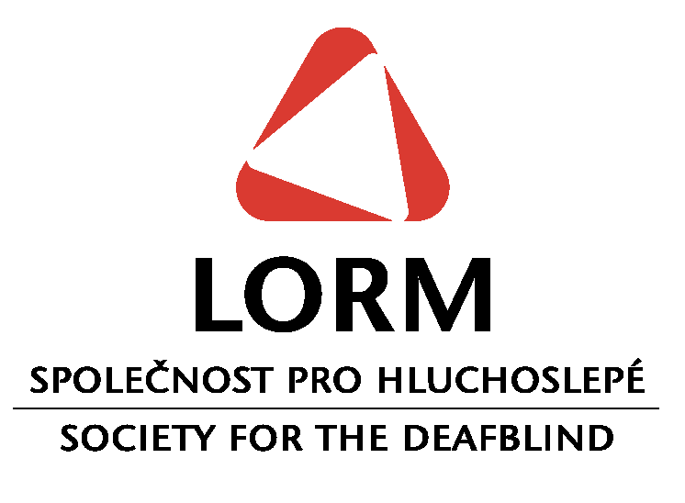

Výroční zpráva za rok 2015

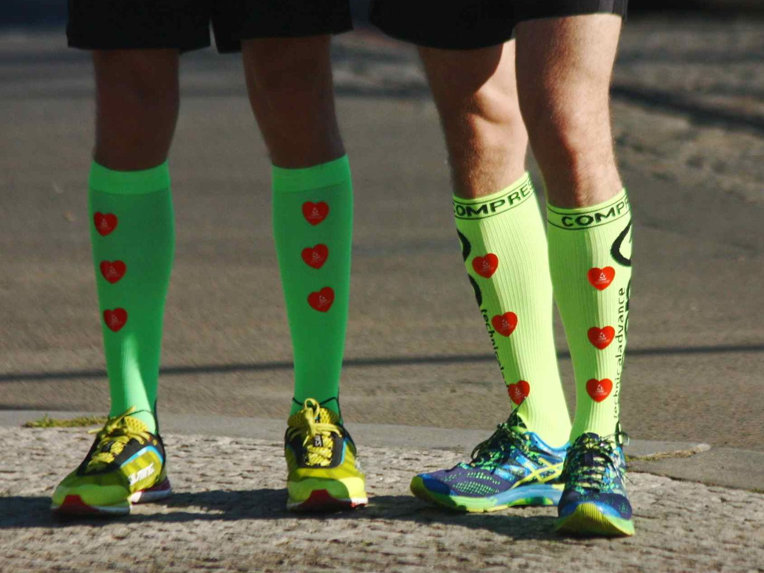

LORM – Společnost pro hluchoslepé z.s.
Obsah

- Úvodní slovo

- LORM – Společnost pro hluchoslepé z.s.
- Kdo jsme
- Poslání a cíle
- Historie a současnost
- Komu pomáháme
- Kde působíme

- Zpráva o činnosti za kalendářní rok 2015
- Sociální služby pro osoby s hluchoslepotou
  - Odborné sociální poradenství
  - Sociální rehabilitace
  - Tlumočnické služby
  - Sociálně aktivizační služby
- Hodnocení, kvalita a podpora
- Podrobný popis vybraných sociálních služeb a projektů
- Edukačně-rehabilitační pobyty
- Klubová setkání
- Doteky – časopis nejen pro hluchoslepé
- 5. ročník Lormolympiády
- Odborná knihovna

- Práce s veřejností
- Běh pro hluchoslepé
- Lormova abeceda interaktivně na Neviditelné výstavě
- Anglická veselohra ve prospěch LORMu
- Přednášky o hluchoslepotě
- Benefiční koncert na Svatováclavských slavnostech
- Street Happening v Karlíně podpořil hluchoslepé
- Kampaň Smyslůplné vánoční nákupy
- 5. ročník Putování Prahou za Duchem Vánoc
- Červenobílá ochutnávka už podesáté ve prospěch hluchoslepých
- Dárek od mlsounů ze společnosti Stadler
- Dar z tomboly
- Charitativní kalendář od ilustrátora Tomáše Zacha
- Klub dárců Červenobílé klubko
- O hluchoslepotě se psalo i vysílalo v televizi
- Další aktivity

- Struktura organizace a lidské zdroje
      - Struktura organizace
      - Tým odborníků a spolupracovníků
      - Systém celoživotního vzdělávání

- Spolupráce
      - Mezinárodní
      - Domácí

- Finanční zpráva
  - Rozvaha
  - Výkaz zisku a ztráty
  - Přehled zdrojů financování služeb a projektů v roce 2015
  - Podíl zdrojů na realizaci jednotlivých sociálních služeb a projektů v roce 2015
  - Vyúčtování sbírky Červenobílé dny
  - Finanční kontroly

- Naši dárci a podporovatelé

- Identifikační údaje

10. Kontakty
- Úvodní slovo

Vážení partneři, členové a uživatelé našich služeb,

pojďte se s námi na stránkách Výroční zprávy ohlédnout za tím, co nám přinesl rok 2015.

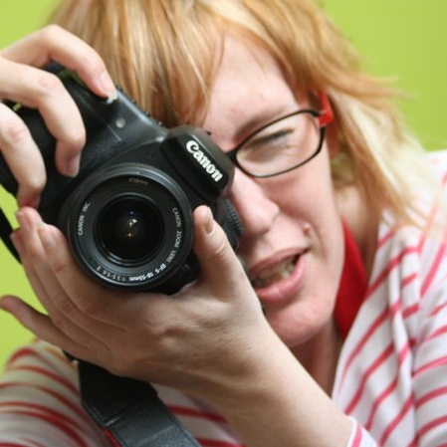
Mám radost, že rok 2015 se v historii naší organizace zapíše jako ROK OBNOVY – díky lepší finanční situaci jsme mohli přijmout personální posilu do Poradenského centra Ostrava, pořádat znovu jeden týdenní pobyt a opět začít vydávat časopis Doteky pro naše hluchoslepé čtenáře ve zvětšeném černotisku, Braillově písmu i jako zvukovou nahrávku v mp3 formátu! Při pohledu zpět se mi vybaví mnoho krásných, veselých i dojemných setkání s našimi hluchoslepými klienty na pobočkách i na letním pobytu v malebných Jeseníkách, který byl ve znamení cykloturistiky na tandemových kolech a sociální rehabilitace. Naši hluchoslepí sportovci stále s dojetím a radostí vzpomínají i na atmosféru a vynikající výkony na Lormolympiádě ve Vyškově.

Podzim a konec roku patřil mimo jiné i celé řadě fundraisingových aktivit. Od roku 2015 nás můžete například nově podpořit při obyčejném nakupování na internetu a nezaplatit při tom ani o korunu navíc! Naše kampaň Smyslůplné nákupy vám prozradí, jak na to. Rok 2015 nám navíc potvrdil, že podporovat svoji „neziskovku“ lze zábavným způsobem, např. zážitkem, sportovní výzvou nebo zorganizováním benefiční akce. Pátý ročník městské hry Putování Prahou za Duchem Vánoc s rekordním výtěžkem i všichni naši vytrvalci, kteří již třetím rokem běhají maratony, půlmaratony i kratší běžecké závody pro hluchoslepé, jsou toho jen důkazem.

Paměť člověka je zrádná a má tendenci vybavovat si jen ty nejsilnější momenty. Nesmím však zapomenout na každodenní poctivou práci celého týmu a ráda bych připomenula práci všech terénních sociálních pracovníků, kteří se pod odborným vedením metodičky snaží být co nejvíce prospěšní konkrétním lidem – klientům ve svých regionech a pobočkách v Praze, Liberci, Jindřichově Hradci, Brně a Ostravě. Zázemí, administrativní a manažerskou podporu pro jejich práci jim zajišťuje sice malý, zato velmi výkonný tým v Poradenském centru LORM v Praze.

Zkrátka, máme za sebou hodně nabitý a hlavně úspěšný rok! Mám radost, že se nám i přes tradiční finanční nejistoty podařilo neskončit ve ztrátě, naopak jsme opakovaně dosáhli vyrovnaného rozpočtu, mám radost z dobrého hospodaření. A především mám radost, že následující strany Výroční zprávy jsou doslova plné informací o tom, co všechno jsme v loňském roce udělali pro naše hluchoslepé klienty. A že těch aktivit, projektů a služeb v tak malém týmu bylo!

Děkuji všem svým kolegyním a kolegům za jejich pracovitost, zodpovědný a laskavý přístup ke klientům, k práci i k organizaci. Poděkování si zaslouží i všichni členové Výkonné a Dozorčí rady spolu s předsedou, kteří našemu spolku věnovali a věnují spoustu svého volného času, aby se mohli spolupodílet na řízení a kontrole činnosti LORM z.s. Při tom děkování nesmím zapomenout na všechny dobrovolníky, kteří nám nejen v Praze, ale i na pobočkách pomáhají bez nároku na jakoukoliv odměnu. A v tom děkování nesmím samozřejmě zapomenout na naše partnery, dárce a spolupracující organizace!

Každý rok se zde opakuji, ale podle mne je to pravda, kterou bychom si mohli vytesat do pomyslných základů naší organizace:

Ať už nám pomáháte jednorázově či dlouhodobě, v roli zaměstnance, člena, klienta, dobrovolníka, individuálního dárce nebo strategického partnera, vytrvalce nebo „poutníka“, každá pomoc se počítá!

Důležitá je společná dobrá vůle, stejný cíl a vzájemný respekt, které nás v organizaci LORM spojují v jedno mimořádné společenství spřízněných duší.

Za všechny, kterým vaše pomoc pomáhá, vám DĚKUJI!

Mgr. Petra Zimermanová
ředitelka LORM z.s.

- LORM – Společnost pro hluchoslepé z.s.

- Kdo jsme
LORM – Společnost pro hluchoslepé z.s. sdružuje hluchoslepé spoluobčany, jejich rodinné příslušníky a zájemce o problematiku osob s hluchoslepotou z řad odborné i laické veřejnosti.

- Poslání a cíle
Posláním organizace je sdružovat hluchoslepé osoby a jejich rodiny i příznivce a prosazovat a hájit zájmy hluchoslepých osob. Mezi dlouhodobé cíle spolku LORM patří:

  - Zajišťovat komplexní služby pro hluchoslepé
  - Rozvíjet pracovní a sociální rehabilitaci
  - Rozvíjet spolupráci s rodinami, odborníky i organizacemi v rámci ČR i zahraničí
  - Rozvíjet pedagogickou a vzdělávací činnost, činnost odborně publikační a věnovat se propagaci problematiky hluchoslepých

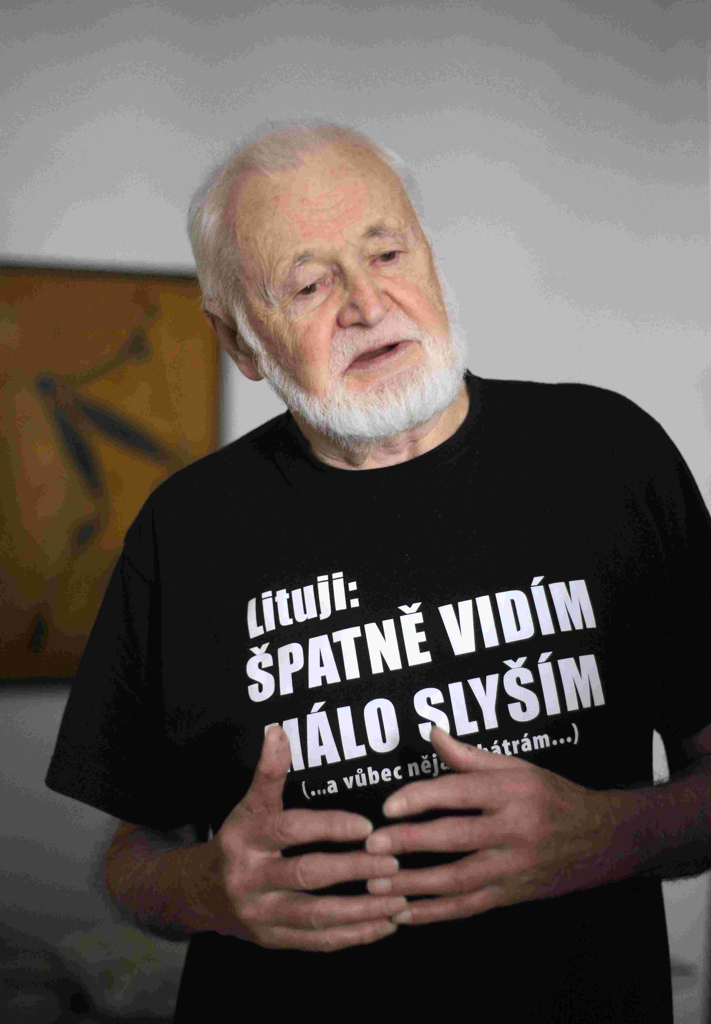
- Historie a současnost
Sdružení LORM bylo založeno v roce 1991 na základě potřeb zrakově postižených spoluobčanů s přidruženou vadou sluchu, neboť zde do té doby neexistovala žádná organizace, která by se věnovala péči o hluchoslepé. Za 25 let se organizaci LORM podařilo vybudovat v České republice základní síť sociálních služeb pro osoby s hluchoslepotou. V poradenských centrech v Praze, Liberci, Jindřichově Hradci, Brně a Ostravě a prostřednictvím terénních sociálních pracovníků dnes nabízíme odborné sociální služby, sociální rehabilitaci – výuku komunikace, sebeobsluhy, prostorové orientace a samostatného pohybu, průvodcovské a předčitatelské služby, tlumočnické služby a mnohé další. Cílem služeb je připravit klienta vést samostatný, plnohodnotný a důstojný život ve svém přirozeném prostředí.

- Komu pomáháme
Služby jsou určeny osobám s duálním smyslovým postižením zraku a sluchu různého stupně v rámci celé ČR, naší cílovou skupinou jsou osoby s hluchoslepotou. Základním kritériem pro poskytnutí služby je kombinované duální postižení zraku a sluchu. Výchozím kritériem definice naší cílové skupiny je především funkční hledisko zohledňující sociální problematiku.
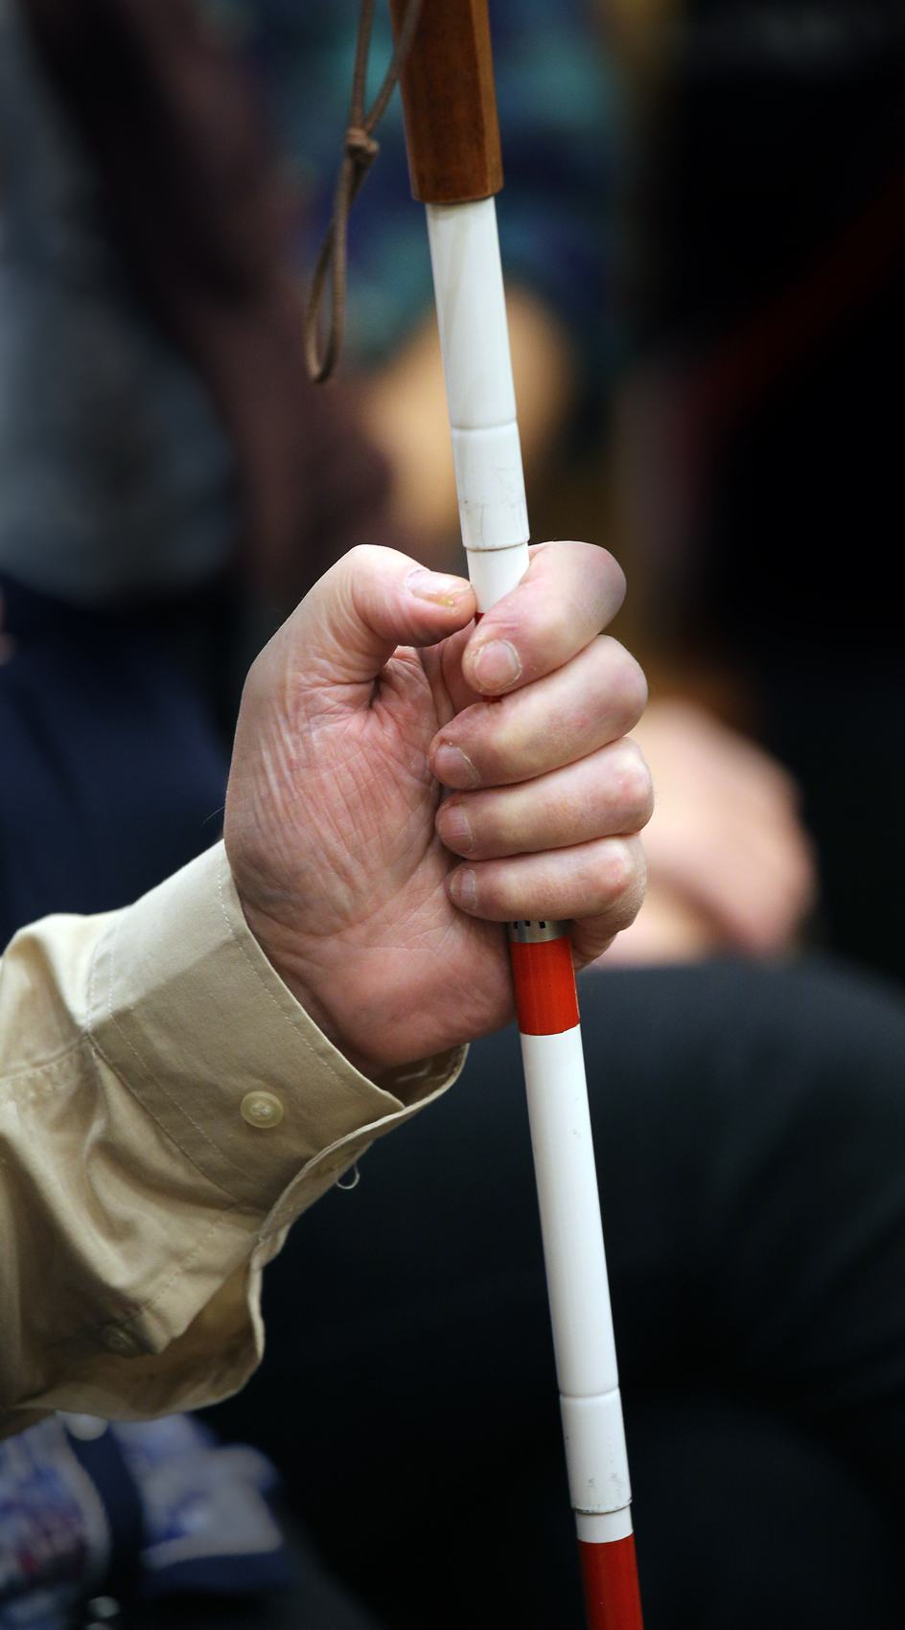
Hluchoslepota je jedinečné postižení dané souběžným poškozením zraku a sluchu různého stupně. Způsobuje především potíže při komunikaci, prostorové orientaci a samostatném pohybu, sebeobsluze a přístupu k informacím. Zabraňuje hluchoslepému člověku plnohodnotně se zapojit do společnosti a vyžaduje zajištění odborných služeb, kompenzačních pomůcek a úpravy prostředí.

DEPISTÁŽ
Podle statistik, zveřejněných na Evropské konferenci hluchoslepých osob v Dánsku v roce 2003, připadá na 100 000 obyvatel 40 hluchoslepých osob. V České republice by tedy mělo žít až 4 000 osob s tímto handicapem. Komplexnější depistáž byla v ČR provedena naším sdružením na začátku 90. let, kdy bylo vyhledáno kolem 380 osob. Z těchto osob a dalších nově získaných bylo před zahájením dalších hloubkovějších depistáží v roce 2007 v evidenci organizace celkem 145 hluchoslepých. V roce 2007 se podařilo vyhledat 15 osob s hluchoslepotou, v roce 2008 jsme objevili v rámci všech regionů 32 osob s hluchoslepotou, v roce 2009 jsme zaevidovali dalších 20 osob s tímto handicapem, v roce 2010 se jednalo o 19 nových zájemců o naše služby, v roce 2011 o 14 nových uživatelů, v roce 2012 nám přibyli další 4 hluchoslepí. V roce 2013 jsme evidovali 215 hluchoslepých a v letech 2014 a 2015 bylo v naší databázi celkem 222 takto postižených lidí.

- Kde působíme
Poradenská centra LORM se nacházejí na území hl. m. Prahy, v Libereckém, Jihočeském, Jihomoravském a Moravskoslezském kraji. Do ostatních krajů terénní sociální pracovníci dojíždějí podle potřeb klientů.

- Zpráva o činnosti za kalendářní rok 2015

- Sociální služby pro osoby s hluchoslepotou
Služby LORM z.s. registrované u Magistrátu hl. m. Prahy pod č. j. 278548/07:

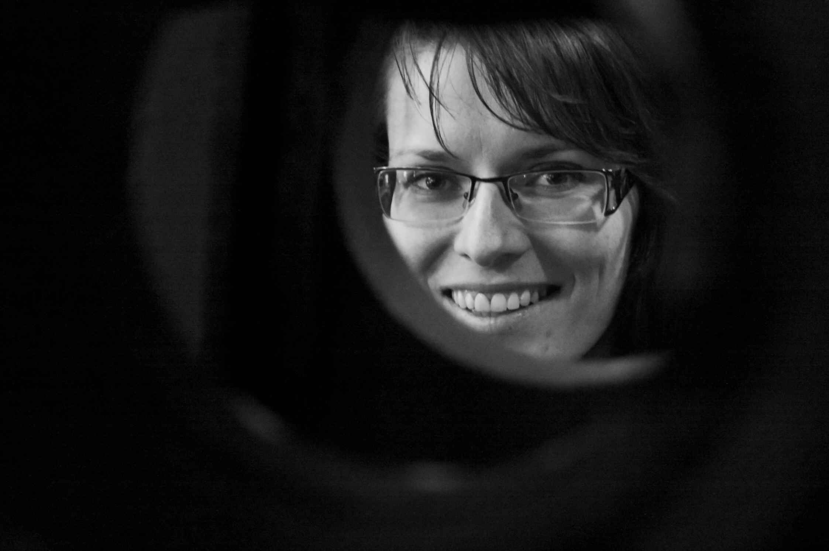
- Odborné sociální poradenství pro osoby s hluchoslepotou dle § 37 zákona č. 108/2006 Sb.
poradenství v oblasti sociální péče (mimořádné výhody pro zdravotně postižené; příspěvek na péči; ostatní peněžité a věcné dávky; sociální výhody), důchodového zabezpečení, státní sociální podpory a výběru vhodných kompenzačních pomůcek (pomoc při výběru kompenzační pomůcky včetně vydávání doporučení; osobní asistence při výběru pomůcky; pomoc při podávání žádosti o příspěvek na pomůcku)

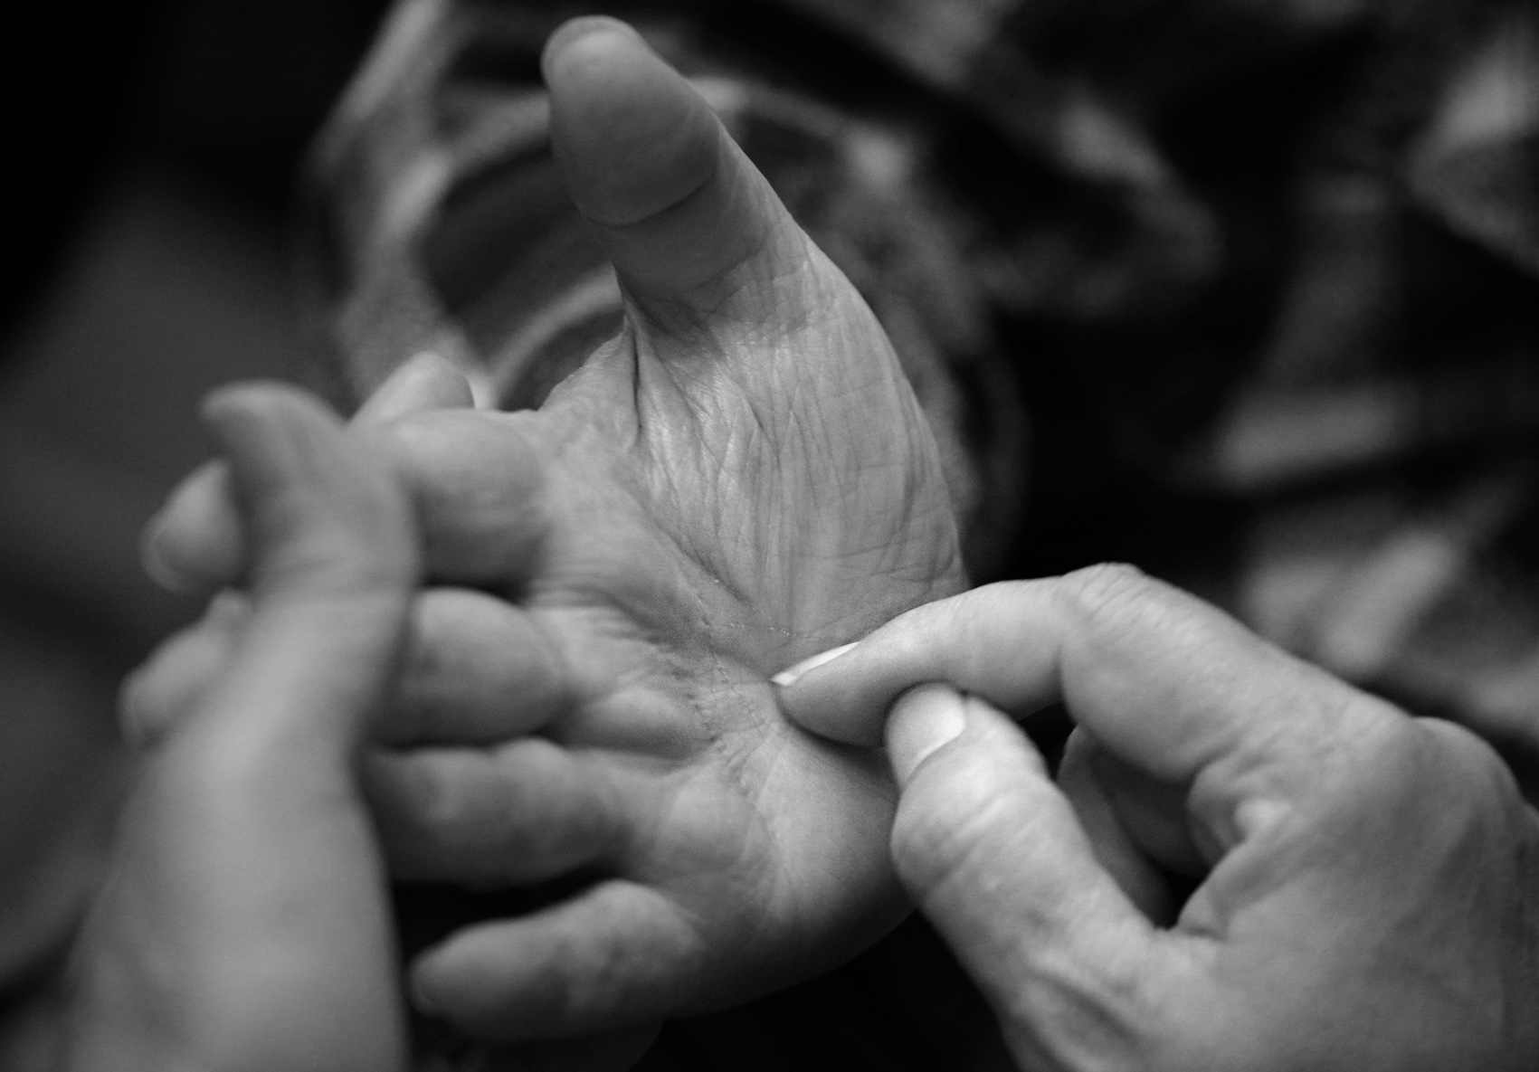
- Sociální rehabilitace osob s hluchoslepotou
dle § 70 zákona č. 108/2006 Sb.
nácvik komunikace (Lormova abeceda, Braillovo písmo, znakový a taktilní znakový jazyk), nácvik sebeobsluhy, prostorové orientace a samostatného pohybu s červenobílou holí, průvodcovské služby na úřady, k lékaři, na nákupy, předčitatelská služba, informační servis formou časopisu Doteky atd.

- Tlumočnické služby pro osoby s hluchoslepotou dle § 56 zákona č. 108/2006 Sb.
tlumočení ve znakovém a taktilním znakovém jazyce, Lormově abecedě, pomocí prstové abecedy či orálně při kompenzaci sluchadly

- Sociálně aktivizační služby pro osoby s hluchoslepotou dle § 66 zákona č. 108/2006 Sb.
edukačně-rehabilitační pobyty, víkendová setkání a klubové akce

Registrace zahrnuje sociální služby zajišťované ve všech krajích České republiky a regionálních poradenských centrech LORM z.s.

Průběh služeb v roce 2015
Začátkem roku byli všichni stávající uživatelé našich služeb seznámeni s aktuální nabídkou služeb a skupinových akcí na rok 2015, ze které si zvolili pro sebe potřebné služby. V průběhu roku pracovali terénní sociální pracovníci na základě sepsaných smluv, ve kterých je uvedena frekvence a druh poskytované služby. Služby byly klientům poskytovány celoročně v pracovní době. Pracovníci i dobrovolníci LORMu se při poskytování služeb řídí principy Etického kodexu LORM z.s.

Všechny sociální služby byly klientům poskytovány zdarma. Uživatelé služeb si pouze hradili část nákladů na ubytování a stravování na 5. ročníku Lormolympiády a letním pobytu v Beskydech.

Poradní dny
Poradenské centrum LORM Praha pondělí 13.00–17.00
Poradenské centrum LORM Brno 1. a 3. úterý v měsíci 9.00–15.30
Poradenské centrum LORM Jindřichův Hradec 1. a 3. pondělí v měsíci 11.00–15.00
Poradenské centrum LORM Liberec 1. a 3. pondělí v měsíci 9.00–13.00
Poradenské centrum LORM Ostrava 1. a 3. pátek v měsíci 10.00–15.00

V poradní dny byly poskytovány jednorázové informace a poradenství klientům, rodinným příslušníkům, pracovníkům s lidmi s hluchoslepotou, dobrovolníkům, zájemcům o problematiku z řad veřejnosti a případně studentům speciální pedagogiky praktikujícím v LORMu.

- Hodnocení, kvalita a podpora
Služby byly v roce 2015 pravidelně kontrolovány formou měsíčních porad týmu, na kterých terénní sociální pracovníci hodnotili svoji práci s klienty za uplynulý měsíc. Na kvalitu odborné a terénní práce dohlížela kromě ředitelky také metodička LORM z.s.

Statistika sociálních služeb v roce 2015
Kvantitativní hodnocení je získáváno na základě měsíčních statistických výkazů, výkazů práce a individuálního plánu práce s klientem, které terénní sociální pracovníci zpracovávají a předávají ke kontrole metodičce a ředitelce. Výkazy detailně ukazují podíl vlastní terénní práce s klientem a podíl administrativní práce. Formuláře slouží k pravidelnému měsíčnímu, pololetnímu a ročnímu hodnocení práce jednotlivých terénních sociálních pracovníků podle poradenských center a oblastí.

Ke konci roku roku 2015 jsme evidovali 222 osob s hluchoslepotou v České republice, kterým byly nabídnuty sociální služby včetně základního a odborného poradenství. Z tohoto počtu byly poskytovány pravidelné sociální služby na smluvním principu celkem 140 uživatelům. Se všemi evidovanými hluchoslepými osobami jsme byli v písemném kontaktu (pravidelné zasílání nabídky služeb a novinek z oblasti sociálně právní).

Celkem se v roce 2015 uskutečnilo mezi terénními sociálními pracovníky LORM z.s. a uživateli služeb 6 646 kontaktů. Terénní sociální pracovníci se v rámci individuální přímé práce věnovali klientům v celkovém počtu 4 485 hodin, celkem se jednalo o 8 305,5 hodin přímé práce s uživateli služeb.

sTatistika sociálních služeb v roce 2015
Typ sociální služby | Individuální práce v hod. | Skupinová práce v hod. | CELKEM | Počet kontaktů
Sociální rehabilitace | 3 204,0 | 1 510,0 | 4 714,0 | 2 137
Odborné sociální poradenství | 1 088,5 | 425,0 | 1 513,5 | 2 973
Tlumočení | 192,5 | 21,5 | 214,0 | 112
Sociálně aktivizační služby | 0,0 | 1 864,0 | 1 864,0 | 1 424
CELKEM | 4 485,0 | 3 820,5 | 8 305,5 | 6 646

¨

- Podrobný popis vybraných sociálních služeb a projektů

Edukačně-rehabilitační pobyty
Edukačně-rehabilitační pobyty patří již tradičně do nabídky našich sociálně aktivizačních služeb. Týdenní skupinové pobyty jsou zaměřené na sociální rehabilitaci a rozvoj komunikace u hluchoslepých a konají se v zajímavých lokalitách a rekreačních střediscích Čech a Moravy. Programy pobytů doplňujeme o další prvky, např. arteterapii, muzikoterapii, dramaterapii, literární tvorbu, hipoterapii apod. S ohledem na podfinancovanou dotaci na sociálně aktivizační služby ze strany MPSV jsme v roce 2015 pořádali z finančních důvodů pouze jeden edukačně-rehabilitační pobyt se zaměřením na cykloturistiku na tandemových kolech a sociální rehabilitaci.

Letní pobyt jsme si s našimi klienty užili tentokrát v Bruntálu, v hotelu Slezan, a to od 5. do 12. června 2015; zúčastnilo se ho 9 klientů a 12 rodinných příslušníků/přátel/dobrovolníků a zaměstnanců LORM z.s. v roli průvodců/tlumočníků/trasérů. Veškeré sociální služby zajišťované na pobytech mají hluchoslepí klienti zdarma, přispívají sobě a svému průvodci pouze na ubytování a stravování. A jak se našim klientům v Bruntálu líbilo?

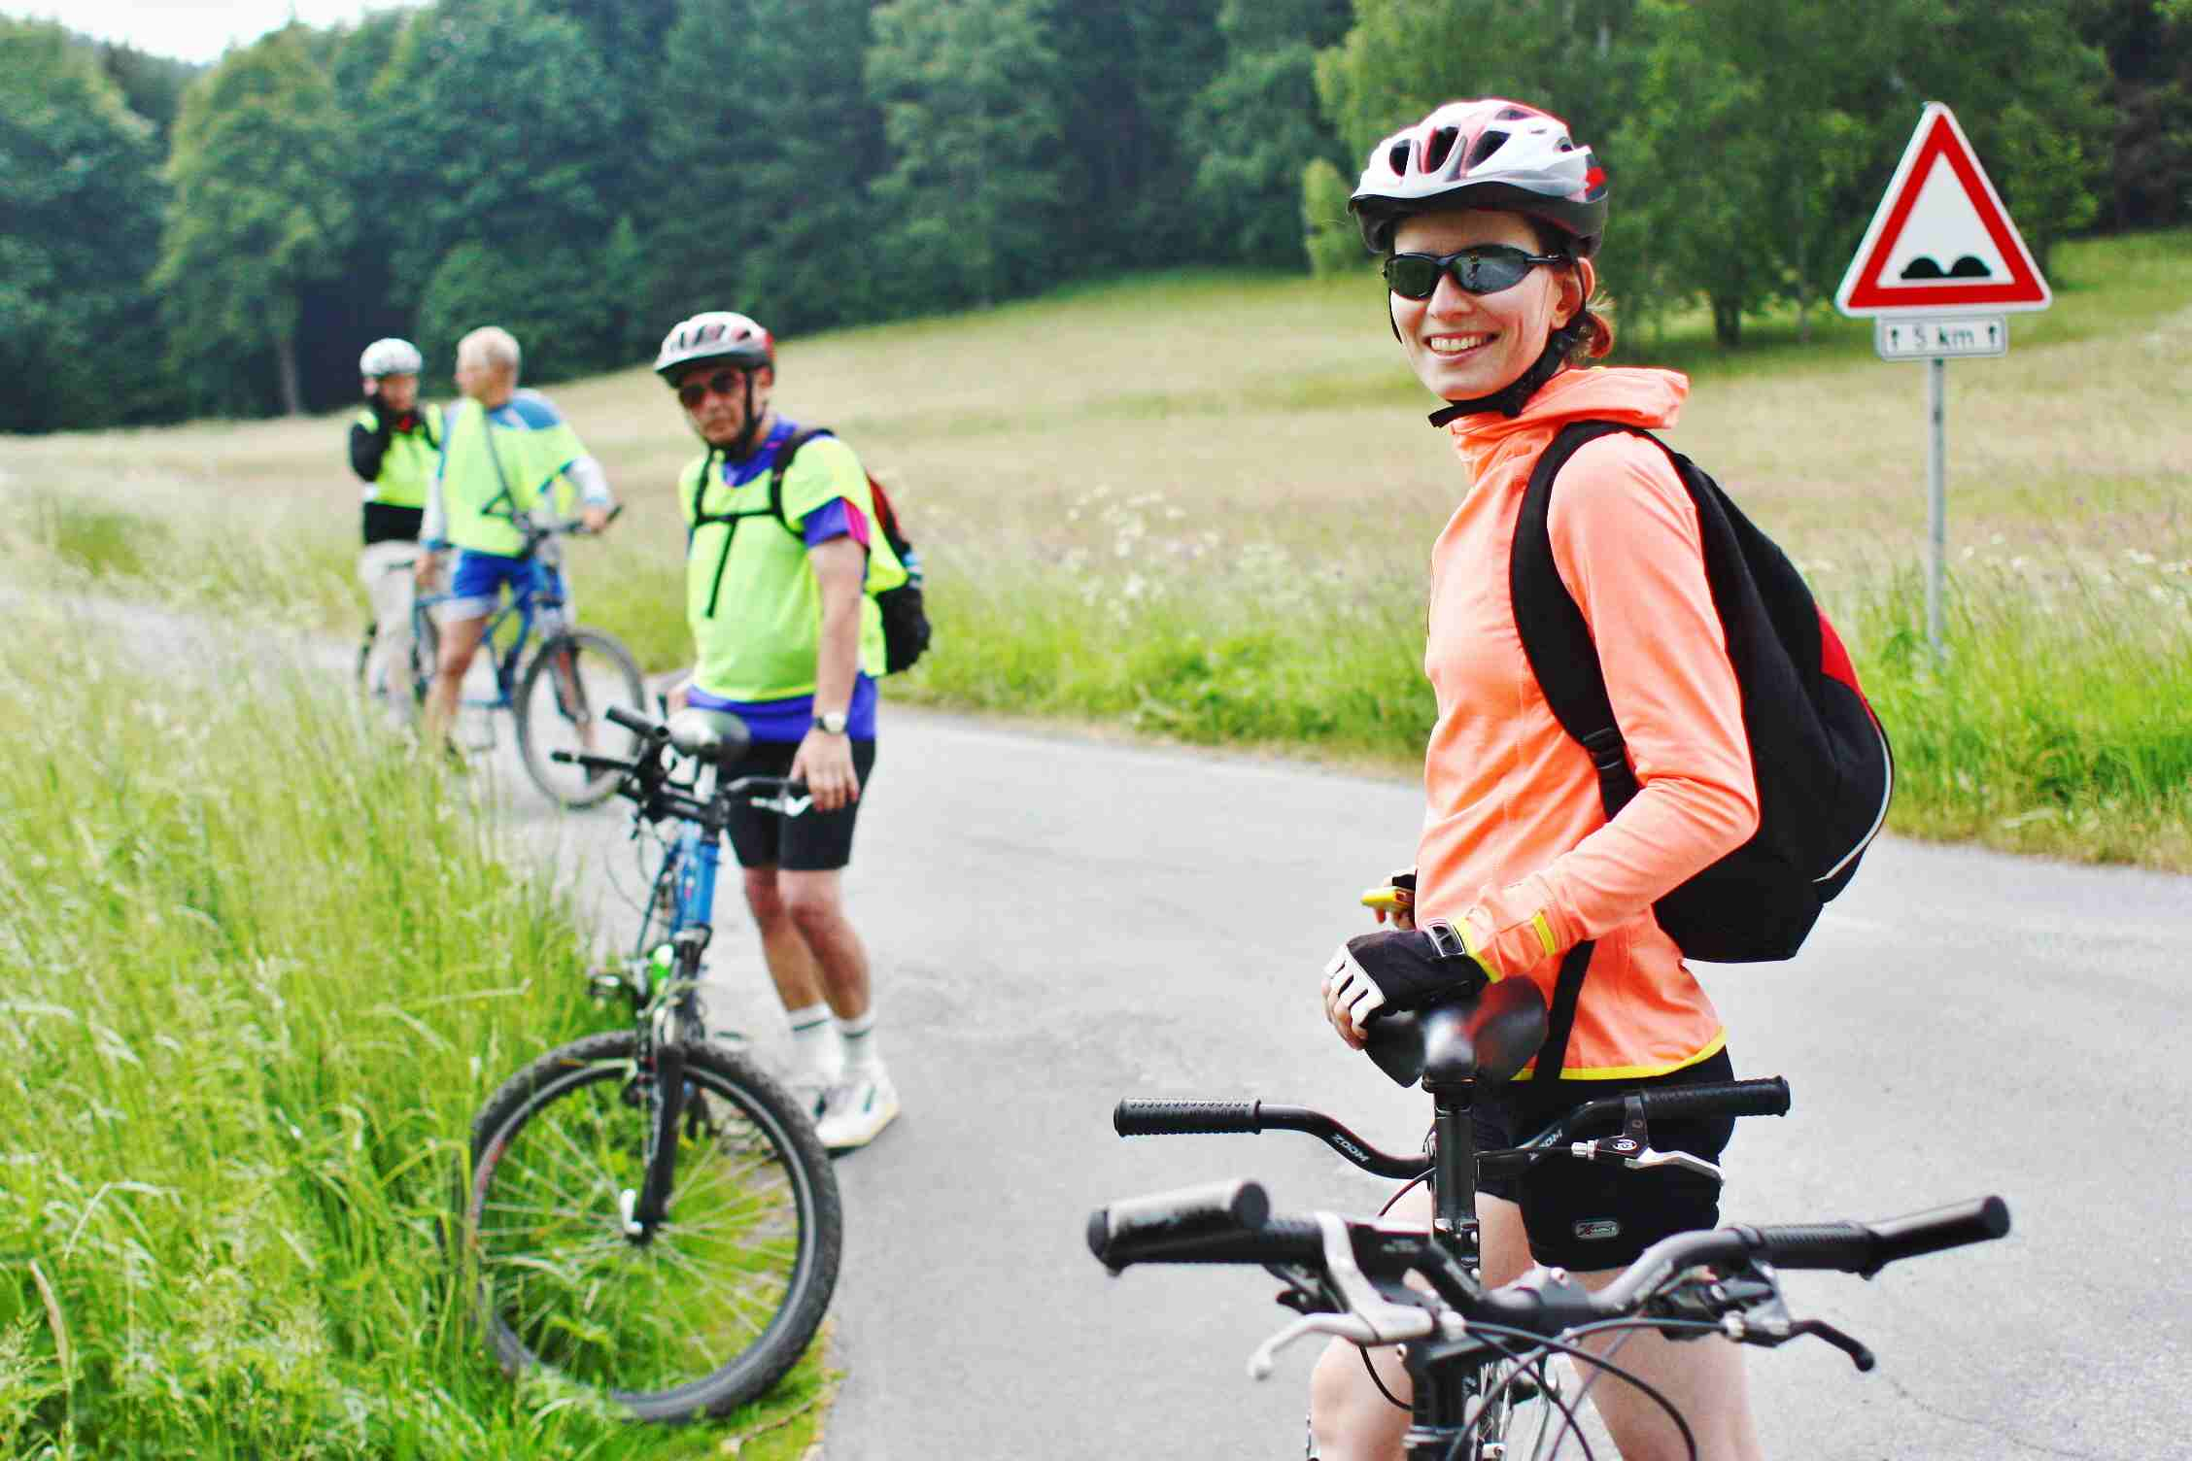
O nových zážitcích z pobytu v Bruntálu
Na tandemová kola jsem jela poprvé a vlastně ani na takové akci, jako je týdenní pobyt, jsem s LORMem ještě nebyla… S tandemovým kolem jsem měla tu čest před lety, kdy já jako vodič vezla svou nevidomou kamarádku. Nyní už holt musím být pouze vzadu. Ale zase to má spoustu výhod – můžu kecat do řízení, kochat se přírodou, a jak jsem zjistila, řidič odchytává všechny mušky, takže jsem byla bez jediného zásahu! Celkem vzato jsem si po letech užila jízdu v klidu a beze strachu a soustředila se hlavně na šlapání. Strýček je aktivní cyklista, musel se tedy jen seznámit s tandemem. Rychle jsme se sehráli, slovíčkem HOPHOP jsme šlápli do pedálů a mohli vyrazit na výlet… Projeli jsme spoustu krásných vesniček, památek a zejména jesenických kopců. Lidé nás zdravili, my jim mávali… Jen teda jednomu nerozumím – čím víc jsem se snažila šlapat, tím víc jsem slýchala – héééj, ta vzadu vůbec nešlapéééé… ☺ Bohužel, celý ten týden utekl jako voda. Každopádně já jsem ráda za tu možnost, že jsem si mohla zajezdit, že jsem se mohla seznámit s novými lidmi, podívat se do jiného prostředí a obdivovat tu krásnou přírodu Jeseníků. Bylo to moc fajn, moc děkuji svému trasérovi, doprovodu, pracovníkům LORMu, jeho dobrovolníkům a klientům za příjemně prožité dny!
Lenka Křepinská

Mockrát děkuji!
Velkým překvapením bylo, že právě já dostala nejnovějšího i nejmladšího pracovníka LORMu Václava Fialu, velmi dobrého průvodce. Toho nejlepšího, jakého jen jsem si mohla přát! Často říkal, že mi rád se vším pomůže, jen prý musím vždycky říct, co potřebuji… S ním se mi všude moc líbilo. I když jsme třeba jen tak seděli v parku, ráda jsem poslouchala tekoucí vodu. V Karlově Studánce jsme pak dobrou léčivou vodu i ochutnali. Na krásné koupání ve vířivce také určitě nikdy nezapomenu. Vždyť se mi pak ani nechtělo jít z vody ven! Také počasí nám celý týden přálo. Ani na jednom výletě jsme nezmokli. Bývalo však někdy horko až moc. Líbilo se mi zajímavé prohlížení kostelů v Krnově i na Uhlířském vrchu. No, zkrátka a dobře, po všech stránkách se všechno krásně vydařilo.
Lída Hacarová

Tandemy v Bruntálu
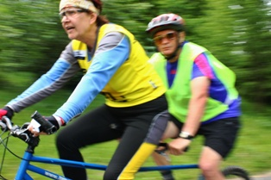
V Bruntálu na týdenním pobytu si po roční pauze Lormáci opět přišli na své! Bylo to krásné setkání s přáteli, seznámení s novými účastníky, úžasné jízdy na tandemech, návštěvy historických církevních i světských budov, profesionálních hasičů, půvabné vycházky a výlety, a to vše za více než přejícího počasí. Jeseníky a město Bruntál nás přivítaly sluníčkem v plné své kráse. Ranní rozcvičky byly báječné a chodili všichni, aby si před každým dnem plným aktivit protáhli těla a naladili ducha. Jeseníky jsou nádherné, okolí Bruntálu krásné, ovšem ty zrádné mírně stoupající a snad nikdy nekončící kopce nám dávaly řádně do těla! Mohu říci, že jsem byl z domova dobře fyzicky připraven a díky tomu mě i přes náročnost terénu po jízdách ani na konci pobytu nohy nebolely. Moc dobře si vzpomínám, jaké to bylo, když jsem minulá léta přípravu podcenil! Lormáci milí, víte, jaká je to nádhera frčet z kopce třeba 7 nebo i 10 kilometrů? Balzám na duši! Absolvovali jsme jeden celodenní výlet do Karlovy Studánky, projeli mnoho vesniček, skalních útvarů, míjeli kostelíky, rokle, prostě jsme drandili po horách a poznávali krásu Jeseníků. Jsou nádherné! Pěší celodenní výlet jsme absolvovali do Krnova, který mě překvapil svým krásně upraveným náměstím bez aut, také Cvilín s poutním kostelem Panny Marie Sedmibolestné a okolní křížová cesta mě nadchly, o rozhledně ani nemluvě. Prostě jsem z tohoto úžasného kraje plný zážitků a obdivu, načerpal jsem tady novou energii. Můj dík a obdiv patří mým spolutandemistům Ivovi, Lence, Standovi a Zdeňkovi, spolu s mými vodičkami jsme byli bezva parta jezdící bez nehod. Děkuji pracovníkům LORMu a všem ostatním účastníkům za skvělou atmosféru a týden plný neobyčejných zážitků!
Milan Koklar
Výlet do Bruntálu
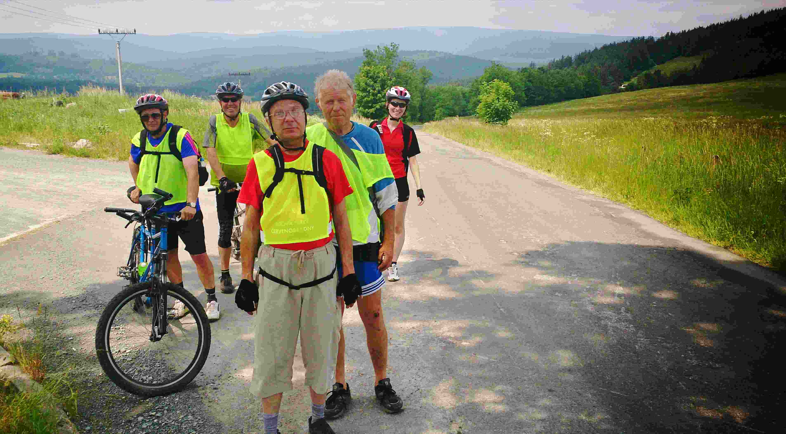
Červnové počasí lákalo do přírody, a tak jsme s manželem, neteří Lenkou a její mamkou vyrazili na týdenní výlet do nedalekého Bruntálu. Lenka se tu zúčastnila týdenního pobytu se společností LORM, která se snaží zpříjemnit život hluchoslepým spoluobčanům. Sešlo se jich tu z celé republiky kolem deseti, každý vždy v doprovodu člena nebo dobrovolníka LORMu, také rodinných příslušníků. Společnost LORM se občas rozdělila na dvě skupiny. První skupina se 5x v týdnu vypravila po okolí Bruntálu, někdy najela i 55 km denně (celkem 180 km), a to na dvoukolech. Právě tohoto se manžel Zdeněk zúčastnil a dělal neteři Lence, která je hluchoslepá, vodiče. Tvořili jednu z dvojic a s dalšími tandemy zdolali například Malou Morávku až do Karlovy Studánky a zpět do Bruntálu. Druhá skupina si dle možností prošla město, náměstí a krásný zámek s nádhernou udržovanou zahradou. Byli jsme navštívit i farní kostel Nanebevzetí Panny Marie, ale i křížovou cestu, která vedla voňavou alejí až na Uhlířský vrch, kde byl kostel Panny Marie Pomocné. Tady nám dal výstižný výklad pan farář a umožnil prohlídku těchto posvátných míst. Jeden den menší skupinka zavítala i do místního bazénu se slanou vodou. To byl požitek a relax! Autobusem se jelo též do Karlovy Studánky. Prošli jsme se kolem vodopádu, ochutnali lázeňský léčebný pramen, setkali se s našimi cyklisty a fandili jim na cestě zpět. Krásným zážitkem byla exkurze u profesionálního hasičského sboru v Bruntálu. Těch věcí, které jsou zapotřebí při záchraně našich majetků či životů! Na nádvoří jsme si mohli jako zkušení hasiči (se sníženým tlakem vody) vyzkoušet stříkat proudnicí. Po odpoledním klidu byla každý den i tvořivá či hrací dílnička. Drátovalo se, tvořilo z papíru, ale byly i souboje v šachách či v Člověče, nezlob se. Hráli jsme i pexeso pro slepé, které jsem nezvládala ☺. Po sedmi dnech jsme se loučili a myslím, že se nikomu nechtělo domů. Poznali jsme skvělé lidi – lidi, kteří pomáhají druhým zpříjemnit jejich život, ale hlavně ty, kteří dovedou se svým hendikepem (hluchoslepotou) bojovat a žít naplno. Neváhali vyrazit ze svých domovů, a že někteří jeli z daleka (Praha, Žatec, Plzeň…), poprat se s cestováním, s přesedáním, teplým počasím, únavou. Odměnou pro všechny jsou zážitky z výletů, procházek po okolí a památkách, přítomnost druhých a možná i vzpomínka na každodenní ranní rozcvičku před hotelem, kterou sledovali i místní z paneláků. Přejeme společnosti LORM hodně sil a super lidí, kteří dovedou potěšit, podpořit, být nápomocni druhým, a tak jim ulehčit jejich hluchoslepý svět. Přejeme jí, aby se rozšiřovala a rozvíjela po celé naší republice a mohla dál pomáhat a dávat radost do života všem potřebným! Děkuji, že jsem jako turistka mohla nahlédnout do tohoto světa.
Zdeňka Peňašková

Klubová setkání
Každý měsíc pořádáme při našich Poradenských centrech LORM v Praze, Liberci, Jindřichově Hradci, Brně a Ostravě pravidelná klubová setkání se zaměřením na arteterapii, muzikoterapii, sociální rehabilitaci s přednáškami např. o pomůckách. S příchodem jara vyrážíme ven do přírody na různé výlety, výstavy a zajímavé akce. Naši klienti měli připravený program buď v klubovnách (např. hraní společenských her, výroba vánočních či velikonočních přání, beseda s městskou policií atd.), nebo navštívili se svým terénním sociálním pracovníkem řadu zajímavých výstav a prohlídek, nebo vyrazili na zajímavá místa. Velký ohlas tak měl v roce 2015 například výlet lanovkou na Petřín s výkladem o historii dráhy, prohlídka Stavovského divadla, výlet do Moravské Třebové, výstava Po stopách koněspřežky, odpoledne věnované výrobě sushi s ochutnávkou či návštěva botanické zahrady v Liberci. V roce 2015 se uskutečnilo celkem 78 klubových akcí. Momentky z klubových setkání postupně zveřejňujeme ve Fotogalerii na www.lorm.cz.

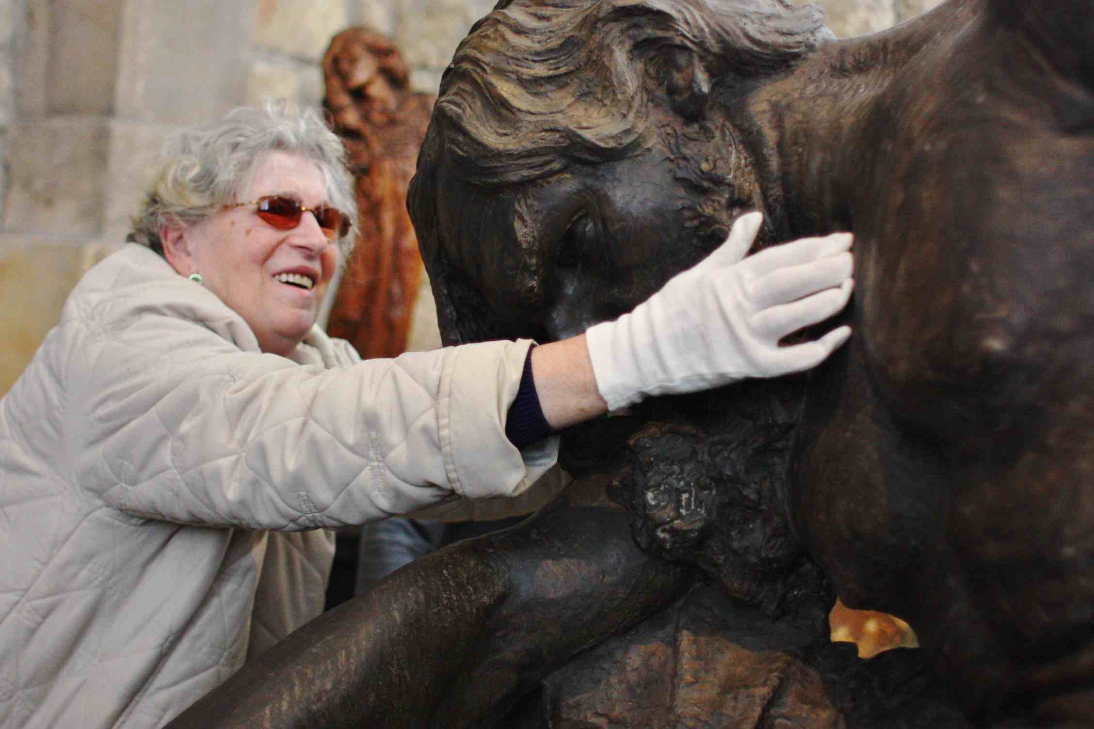
Pražský klub
13. 1. 2015 | Přednáška Policie ČR
11. 2. 2015 | Klementinum
25. 2. 2015 | Výstava „Dívej se rukama“
11. 3. 2015 | Podolská vodárna
18. 3. 2015 | Bílkova vila
7. 4. 2015 | Celodenní výlet do Berouna
28. 4. 2015 | Zemědělské muzeum
13. 5. 2015 | Středověká vesnice v Ostré
27. 5. 2015 | Průhonický park
4. 6. 2015 | Lanovkou na Petřín – výklad o historii dráhy
21. 7. 2015 | Procházka Stromovkou, historie
12. 8. 2015 | Výstava „Večerníček slaví 50 let“
26. 8. 2015 | Výlet do Roztok
9. 9. 2015 | Zámek ve Vlašimi
6. 10. 2015 | Tvořivé odpoledne (keramika s korálky)
20. 10. 2015 | Národní technické muzeum – výročí parního stroje
9. 11. 2015 | Výroba vánočních přání
24. 11. 2015 | Prohlídka Stavovského divadla

Brněnský a přerovský klub
6. 1, 2015 | Svátek tříkrálový
16. 1. 2015 | Novoroční klub (Přerov)
20. 1. 2015 | Přednáška Městské policie Brno „Bezpečně ve městě“
3. 2. 2015 | Společenské hry
13. 2. 2015 | Přednáška Městské policie Brno „Bezpečně ve městě“ (Přerov)
17. 2. 2015 | Arteterapie – drátkování
3. 3. 2015 | Arteterapie – jarní dekorace
13. 3. 2015 | Arteterapie – jarní dekorace (Přerov)
19. 3. 2015 | Palác šlechtičen: výstava „Vulkány – tepny země“
10. 4. 2015 | Horoskopy (Přerov)
14. 4. 2015 | Horoskopy
28. 5. 2015 | Technické muzeum
16. 6. 2015 | Botanická zahrada
26. 6. 2015 | Arteterapie – drátkování (Přerov)
1. 7. 2015 | Výlet do Moravské Třebové
25. 8. 2015 | Výlet do Svitav
22. 9. 2015 | Výlet do Rosic
6. 10. 2015 | Klubové posezení
20. 10. 2015 | Arteterapie – příprava na výrobu vánočních dekorací
10. 11. 2015 | Výroba vánočních přání
24. 11. 2015 | Vycházka na Ústřední hřbitov
1. 12. 2015 | Arteterapie – vánoční dekorace
15. 12. 2015 | Vánoční klub

Ostravský a přerovský klub
9. 1. 2015 | Svátek tříkrálový
6. 3. 2015 | Arteterapie – jarní dekorace
17. 4. 2015 | Horoskopy
23. 10. 2015 | Sushi – teorie a ochutnávka japonského pokrmu
13. 11. 2015 | Výroba vánočních přání (Přerov)
27. 11. 2015 | Výroba vánočních přání
11. 12. 2015 | Přednáška na téma vánoční cukroví, historie, zajímavosti (Přerov)
18. 12. 2015 | Vánoční klub – zdobení stromečku v Komenského sadech

Jindřichohradecký klub
29. 1. 2015 | Výlet do historie
12. 2. 2015 | Počítače a mobilní telefony
24. 2. 2015 | Beseda s městskou policií
12. 3. 2015 | Výlet do roku 1938
7. 4. 2015 | Dům přírody Třeboňska
23. 4. 2015 | Keltové nejen v jižních Čechách
5. 5. 2015 | Prohlídka kostela sv. Mikuláše
20. 5. 2015 | Pivovar Jihlava
18. 6. 2015 | Muzeum Deštná
16. 9. 2015 | Po stopách koněspřežky
6. 10. 2015 | Prohlídka vodojemu
21. 10. 2015 | Posezení v klubovně
3. 11. 2015 | Výroba vánočních přání
19. 11. 2015 | Příprava vánoční výzdoby
15. 12. 2015 | Vánoční klub

Liberecký klub
19. 1. 2015 | Kompenzační pomůcky ze Spektry
19. 2. 2015 | Představení Naivního divadla s pohledem do zákulisí
2. 3. 2015 | Ukázka asistenčních psů
16. 3. 2015 | Velikonoční výtvarná dílna
20. 4. 2015 | Návštěva Botanické zahrady Liberec
4. 5. 2015 | Výtvarné waldorfské formy
1. 6. 2015 | Skládačky z papíru
24. 6. 2015 | Předprázdninové posezení
10. 9. 2015 | Prožitková stezka v areálu Divizna
1. 10. 2015 | Prohlídka kostela sv. Antonína Velikého
5. 10. 2015 | Výtvarná dílna
2. 11. 2015 | Výroba vánočních přání
16. 11. 2015 | Oslava narozenin
15. 12. 2015 | Vánoční klub

Doteky – časopis nejen pro hluchoslepé
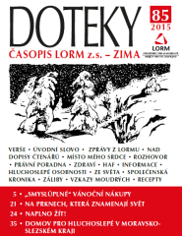
Časopis vychází čtvrtletně od roku 1994, v roce 2015 se nám po roce podařilo obnovit vydávání časopisu ve všech specifických formátech, tj. ve zvětšeném černotisku, Braillově písmu a jako zvukovou nahrávku. Doteky jsou také k dispozici v elektronické podobě a přinášejí novinky z organizace LORM, zprávy z akcí v ČR i zahraničí, novinky v sociálně právní oblasti, součástí Doteků jsou rubriky Zdraví – Příčiny hluchoslepoty, Osobnosti ze světa hluchoslepých, Místo mého srdce atd. Časopis je ojedinělým prostorem, kde se mohou hluchoslepí sami vyjadřovat, ať už formou básně či vyznání nebo uveřejněním reportáže, zprávy či oblíbeného receptu. Mnohé rubriky a články mohou čtenáře inspirovat jako například pravidelná rubrika Rozhovor. Kdo z nás by nechtěl žít naplno! Ale co to vlastně je a hlavně, co pro to udělat? Ukázka z rozhovoru s hluchoslepým cyklistkou Vaškem Fišerem mnohé napoví:

Můžeš nás aspoň stručně seznámit s maratonem v horské cyklistice na tandemovém kole?
V roce 2011 se moje kamarádka poprvé s pilotem vydala na tandemovém kole na maraton v horské cyklistice Silesia bike maraton, který se jezdí tady na Opavsku už patnáct let. Museli hodně přesvědčovat organizátory, protože tito za účast handicapovaného sportovce např. v případě nehody nenesou žádnou zodpovědnost. Kamarádka mě seznámila s mým současným pilotem a už se jelo. Co to obnáší v kostce: jízdu v náročném terénu – prudké stoupání, prudké klesání, převážně lesnatý terén, takže kořeny, kameny, bláto, tráva, pole, louky… Zkrátka horský terén doslova a do písmene. V roce 2012 byla možnost zkusit Silesia bike maraton, zážitek to byl úžasný a od té doby se tandemové cyklistice věnuji pravidelně. Účastnil jsem se také Porubajk závodu nebo Kopřivnického Drtiče.

Pocity a pozitiva?
Pozitiva, která vidím ve sportu já pro sebe, jsou nárůst fyzické kondice, vyšší psychická i tělesná odolnost, pomáhá mi to i v práci, protože práce maséra je fyzicky náročná, a díky tomu, že mám lepší kondici, zvládám i větší pracovní zátěž. A pocity? Volnost, svoboda, možnost vydat se kamkoliv s jediným limitem – limitem vlastní síly a kondice. A ta se posouvá s časem, který člověk na kole stráví, obtížností zvládnutého terénu a kilometry, které najede.

Doteky jsou důležitým komunikačním prostředníkem – mostem, který propojuje hluchoslepé po celé České republice. Časopis připravuje od samého počátku hluchoslepý šéfredaktor Zdeněk Sedláček v úzké spolupráci se členy redakční rady a stálými dopisovateli. Krásné a originální ilustrace titulní strany Doteků pro nás bez nároku na honorář připravuje již přes deset let grafik Tomáš Zach. Všechna nová i starší čísla Doteků jsou volně k prohlédnutí či ke stažení na webových stránkách www.lorm.cz.

5. ročník Lormolympiády

Na 5. ročník Lormolympiády jsme se vypravili do Vyškova na prodloužený víkend od 18. do 20. září 2015. Novinkou tohoto ročníku bylo samostatné ocenění mužů a žen ve čtyřech atletických disciplínách z celkových šesti. Jiří Schneider z Plzně již popáté obhájil své prvenství v šachovém turnaji, sedmé soutěžní disciplíně. Největší počet medailí z nejcennějších kovů si v šesti atletických disciplínách vybojoval hluchoslepý Adam Maršík z Číměře u Jindřichova Hradce, který se Lormolympiády zúčastnil poprvé a doslova zazářil.
Čtyřiadvacetiletý mladík si domů do jižních Čech odvážel celkem 5 zlatých a 1 stříbrnou medaili. Druhým velkým překvapením letošní Lormolympiády byl nejmladší účastník, třiadvacetiletý Karel Schmidt, rodák z Ústí nad Labem, který se soutěže rovněž zúčastnil poprvé a ve Vyškově vyhrál 1 zlatou, 1 stříbrnou a 1 bronzovou medaili. Horký favorit předchozích ročníků Lormolympiády, čtyřiašedesátiletý Milan Koklar z Českých Budějovic, ve velké konkurenci obhájil celkem 4 medaile.
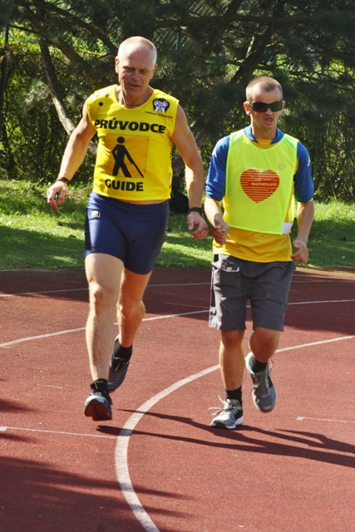
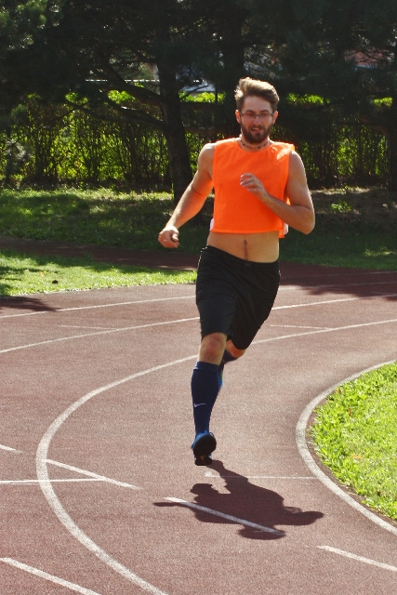
A jak se dařilo hluchoslepým sportovkyním? Běhy na krátkou i dlouhou trať sedly devětadvacetileté Lence Křepinské z Prahy, která si v samostatné kategorii vyběhala na 50 metrech zlatou medaili a ve smíšeném běhu s muži na 1 km vybojovala stříbro! Hluchoslepá Božena Valenová z Prahy byla oceněna celkem 4 stříbrnými medailemi v atletických disciplínách. Novou tváří mezi ženami se stala čtyřiapadesátiletá Olga Pírková z Líchov u Sedlčan, která v běhu na 50 metrů a skoku do dálky vybojovala dvě bronzové medaile. Celkem se v sobotu večer během slavnostního ceremoniálu rozdalo 33 medailí. Pátý ročník se opět nesl ve skvělé atmosféře, Lormolympiáda byla díky novým tvářím zvláště napínavá a hluchoslepí sportovci se nechali vyburcovat k úžasným sportovním výkonům. Každý se nechal strhnout atmosférou soutěže a za hlasitého povzbuzování, ovací a potlesku diváků dával do svých výkonů úplně všechno. S medailí nebo bez, každý účastník se stal vítězem Lormolympiády. Podmínky u jednotlivých soutěží byly opět přizpůsobeny hluchoslepým sportovcům. Průvodci a traséři zajišťovali bezpečnost sportujících účastníků, veškeré dění měli přítomní komentované prostřednictvím megafonu a individuálně tlumočené do znakového a taktilního znakového jazyka a dalších komunikačních systémů, které používají osoby s hluchoslepotou. Kompletní informace k Lormolympiádě i předchozím ročníkům lze najít na www.lorm.cz.

Lormolympiáda „Sportu zdar“
Při zápisu disciplín do přihlášky si pokaždé přeji, aby bolístky ustoupily a já mohla soutěžit, i když potleskem fandit a povzbuzovat kamarády s traséry např. při běhu je také prima. Mně byly od školních let blízké disciplíny jako vrh koulí, hod granátem, „krikeťákem“, diskem. Tohle nejsou zajisté disciplíny do tělocvičny, a o to jsem měla větší radost, že nám vyšlo pěkné počasí. Také musím zmínit, že v minulém ročníku jsem měla možnost si vyzkoušet pro mne novou disciplínu, hod oštěpem. Totiž oštěp jsem opravdu držela v ruce poprvé v životě. Jsem moc ráda, že jsem tu mohla být, a když se zadaří získat některou z medailí, musím říci, a určitě se mnou ostatní soutěžící budou souhlasit, že je to krásný pocit. O to víc mne potěšilo, že mezi námi hluchoslepými přibylo mladých atletů, a věřím, že naše Lormolympiáda s úžasnou atmosférou a setkání s přáteli z celé republiky bude v tomto duchu pokračovat.
Dagmar Prošková

Přivezla jsem si nový pohled na svět
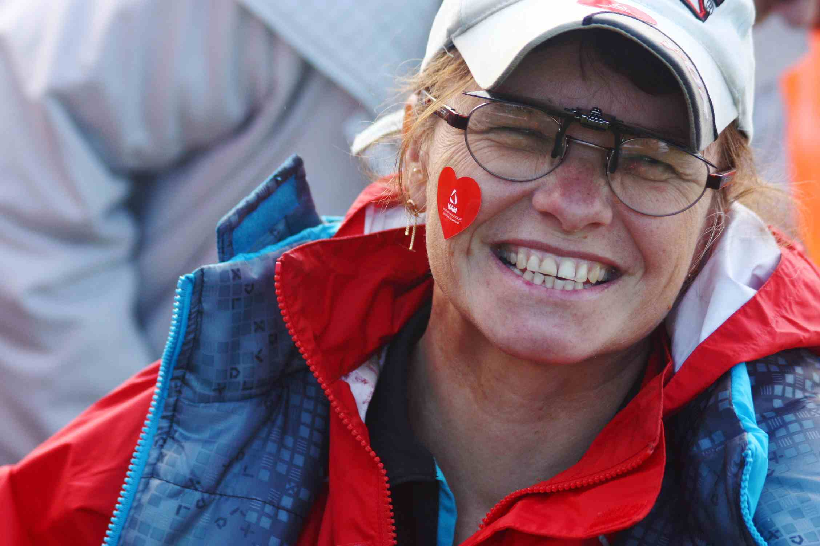
Ráda se chlubím svými úspěchy. Nejinak to bylo po návratu z Vyškova na Moravě s dvěma bronzovými medailemi… Avšak co vzniklo otazníků! Co je to vlastně Lormolympiáda? Proč je Lormolympiáda? Jak takový člověk může sportovat? Atd. Bylo mi z toho smutno za sebe i za ty, kteří jsou na tom ještě hůř než já. Vzhledem k tomu, že jsem obrněná trpělivostí, jala jsem se vysvětlovat stejně, jako když jsem dala svou dceru od druhé třídy do waldorfské školy, a ne do zvláštní školy (po 16 letech vystudovala VŠ): že Lormolympiáda je sportovní klání lidí s hendikepem – hluchoslepotou – z celé republiky, že se koná pod záštitou LORMu – Společnosti pro hluchoslepé. Že takový člověk k sobě mívá traséra, který ho navádí správným směrem. Pro úplně zdravé lidi naprosto nepředstavitelné. A proč? Pro radost, pro odvahu postavit se na start i ve vyšším věku. To je jen výběr tří otázek z mnoha dalších. Když jsem se přihlásila, a to hodně opatrně, neměla jsem vůbec představu, do čeho jdu. Jen zmínka, že se také zúčastní mladá běžkyně půlmaratonu, mě utvrzovala, že se ženu do jakéhosi trapasu. Nicméně jsem nadšená, že jsem se postavila na svůj start do nové etapy života bez zábran z hendikepu! Poznala jsem nové lidi se srdíčkem v těle, poznala jsem lidi, kteří jsou ochotni naslouchat nám hluchoslepým, poznala jsem čistou radost ze života a nasazení, i když nejsme ti nejlepší. Přesto si myslím, že jsme profesionálové – umíme se radovat. To mnoho zdravých lidí nedokáže. Dnes už se těším na další ročník a všichni, co to ještě nezkusili, pojeďte se mnou sportovat a radovat se ze života!
Olga Pírková
Postřehy průvodce
Co já mohu psát, nebo dokonce říkat. Když mi Olča na jaře řekla, abych s ní jela na podzim na olympiádu, vůbec jsem si neuměla představit, co to obnáší. Teď jsem dojatá a zároveň šťastná, že zrovna já, která o tom dosud nic nevěděla, jsem se mohla účastnit takové akce. Byla jsem úplně unešená, že lidé s takovým hendikepem dokážou věci jako lidé zdraví. Všichni byli spokojení, medailí plno. Na mě udělal největší dojem pan Jiří, který hrál šachy a vyhrál, přestože vůbec nic nevidí a neslyší – jak byl hrdý a spokojený, to bylo úplně úžasné. Klobouk smekám a hluboce se skláním před účastí všech závodících a doprovodů. Ještě jednou děkuji!
Zdena Zimová, doprovod Olgy

Sportu zdar ve Vyškově
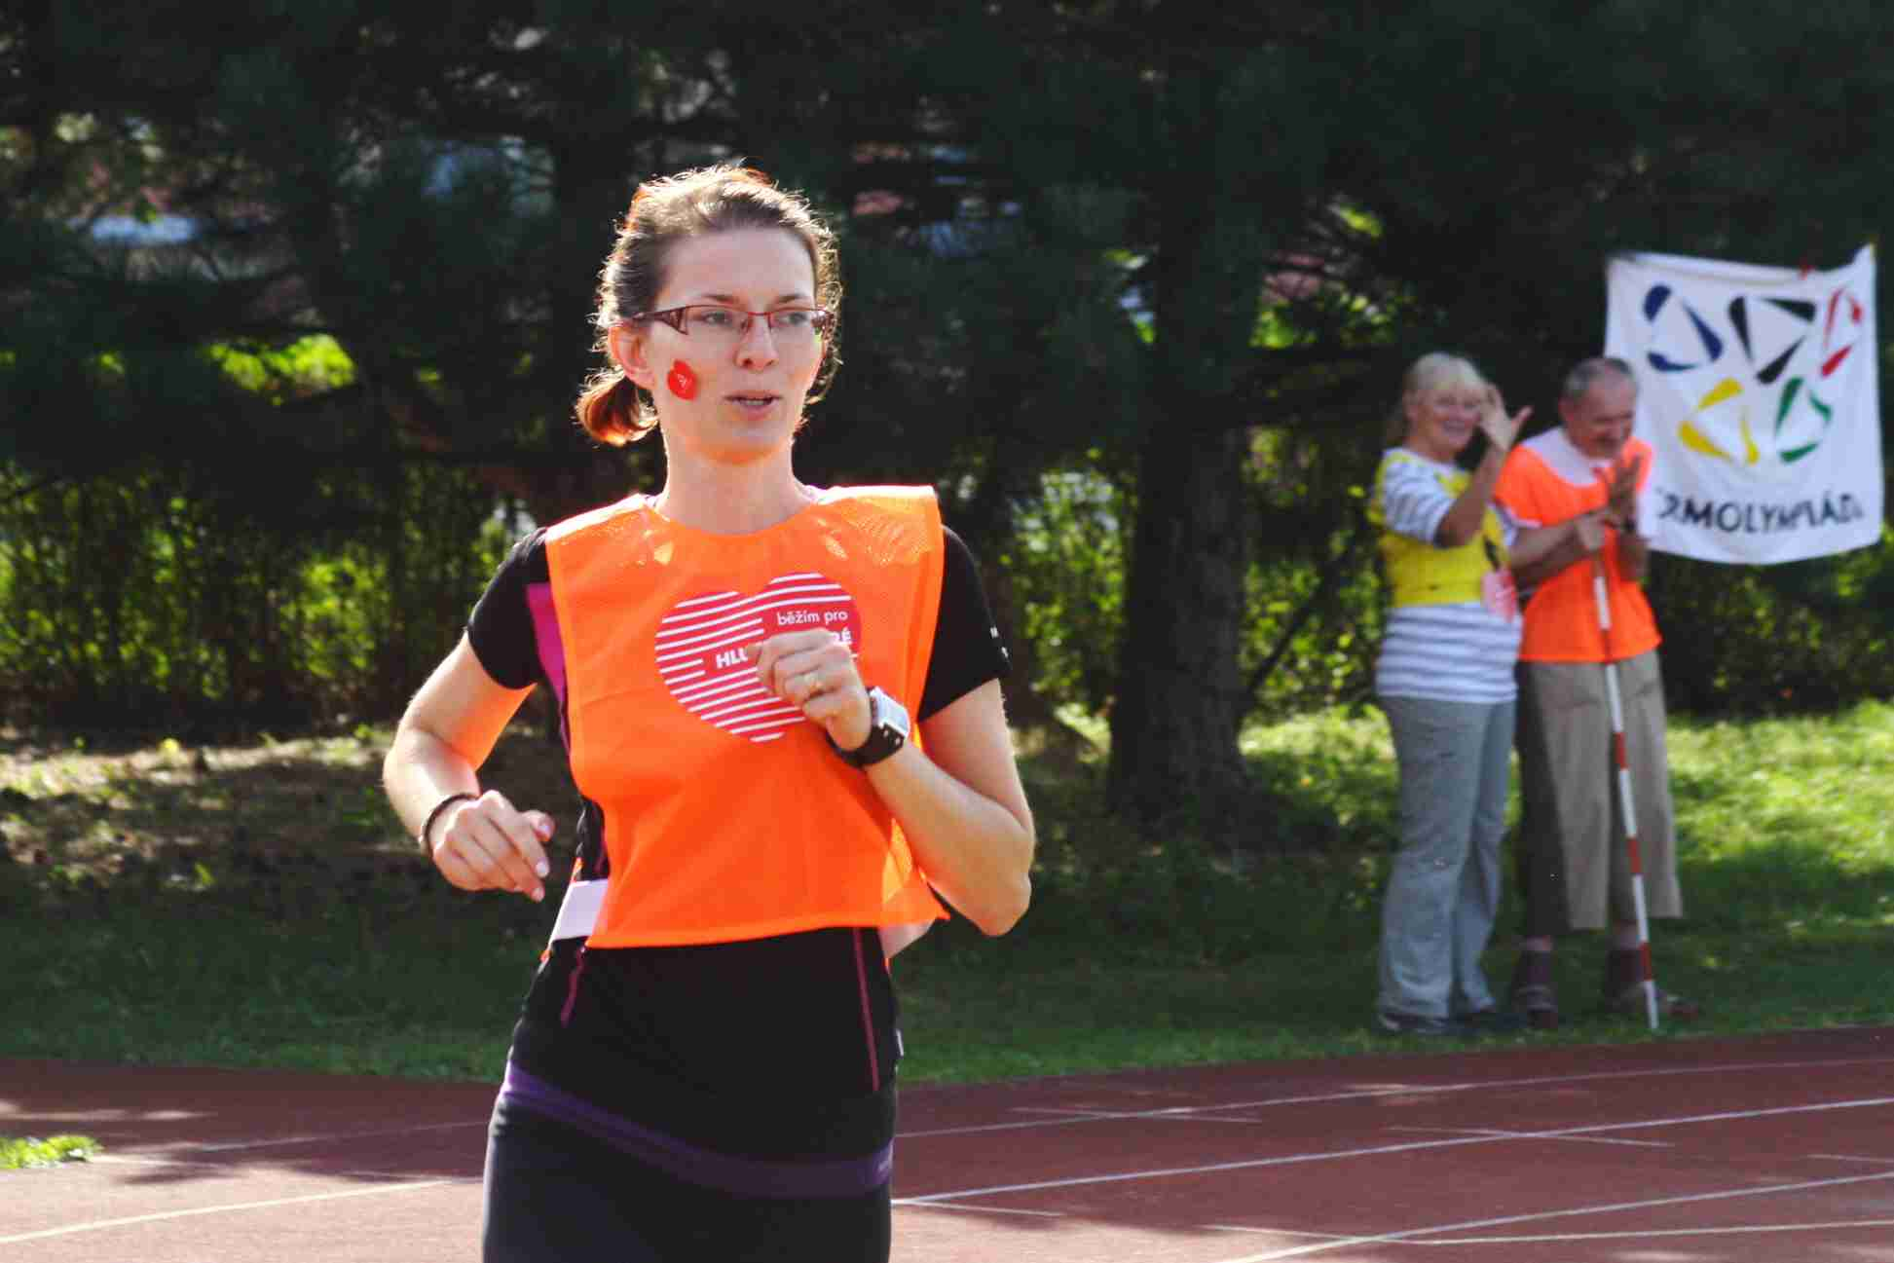
Zúčastnila jsem se pro mě druhé Lormolympiády ve Vyškově, kam mě doprovázela moje maminka. Objednali jsme si pěkné počasí, abychom mohli naše utkání trávit venku. Po počátečním seznámení a uvítání s nováčky i se známými tvářemi začal panovat zdravý adrenalin a poměřování, kdo bude jak úspěšný v jaké disciplíně. Sobotní dopoledne se opravdu vyvedlo, sluníčko se přišlo též podívat. Díky hojné účasti žen bylo hodně disciplín rozděleno, což vytvořilo mnoho možností pro umístění více lidí. Podporoval nás i pan ředitel základní školy, která nám opětovně nabídla využití stadionu ke sportovnímu klání. Po slavnostním zvolání třikrát „Zdar!“ se mohlo začít zápolit. Soutěžilo se ve vrhu koulí, skoku do dálky, běhu na 50 metrů, běhu na 1 km, v hodu oštěpem. Samozřejmě došlo i na prozkoušení našich průvodců, při jedné z disciplín to byla opičí dráha. Asi máme rodově dáno, že vždycky musíme něco udělat jinak. Já před dvěma lety „uklouzla při běhu na slupce od banánu“, mamce se letos taktéž povedl po kotoulu parádní výkrut s pádem. Vše dopadlo dobře, i přes karambol měla dvojice dobrý čas. Já se zúčastnila skoku do dálky a obou běhů. U všeho se mi povedlo umístění, takže jsem se svými výkony spokojená. Každopádně bych opět chtěla zopakovat, že každý klient ukázal, co mohl, a že všechny výsledky byly úžasné, i když třeba nedosáhly medailí. Není důležité vyhrát, ale zúčastnit se! Den plynul v příjemném duchu. Já se svou rodinou „Hujerů“ navštívila místní zoo a cukrárnu. Večer nás čekalo medailové hodnocení a na závěr zábava. V neděli, jako vždy, rozjezd do našich domovů. Tak zase za dva roky – sportu zdar!
Lenka Křepinská

Odborná knihovna
Knihovna LORM z.s. dnes představuje jedinečný soubor odborných informací o hluchoslepotě v České republice, čítá aktuálně 814 titulů zaměřených na hluchoslepotu a problematiku postižení zraku a sluchu. Slouží jako významný informační zdroj pro odborníky, zájemce z řad studentů speciální pedagogiky či jiných příbuzných oborů i pro laickou veřejnost. Knihovna byla průběžně doplňována o nové zajímavé tituly včetně online verze na webových stránkách www.lorm.cz. V průběhu let 2008–2009 proběhla digitalizace odborné knihovny a nyní si mohou osoby s hluchoslepotou a se zrakovým postižením zapůjčit vybrané tituly, které byly z tištěné knižní předlohy převedeny do elektronické podoby – tzv. digitální knihy. V této podobě si mohou titul přečíst pomocí počítače, jenž je softwarově patřičně vybaven, ať už hlasovým či hmatovým výstupem, zvětšovacími programy s hlasovou podporou apod.

- Práce s veřejností

- Běh pro hluchoslepé
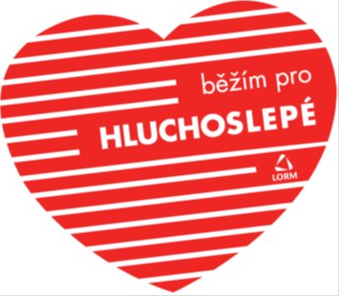
Pro naše příznivce a dárce jsme na rok 2015 opět připravili sportovní výzvu a současně způsob, jak nás také mohou podpořit. Naši výzvu v loňském roce přijalo 65 sportovců a nadšenců, kteří od jara do podzimu běželi za LORM a hluchoslepé maraton, půlmaraton nebo některý z kratších závodů, ať už jako jednotlivci, v týmu nebo ve štafetě. Za organizací všech běhů stojí společnost Prague International Marathon, spol. s r.o., která připravuje běžecké závody v Praze, Karlových Varech, Českých Budějovicích, Olomouci a Ústí nad Labem. Na většině závodů bylo na tričkách sportovců vidět naše červenobílé pruhované srdíčko s nápisem „Běžím pro hluchoslepé“. Ani naši hluchoslepí sportovci se nedali zahanbit, dali dohromady štafetu a v sobotu 28. března 2015 uběhli se svými traséry pražský půlmaraton Sportisimo 1/2Maraton Praha.
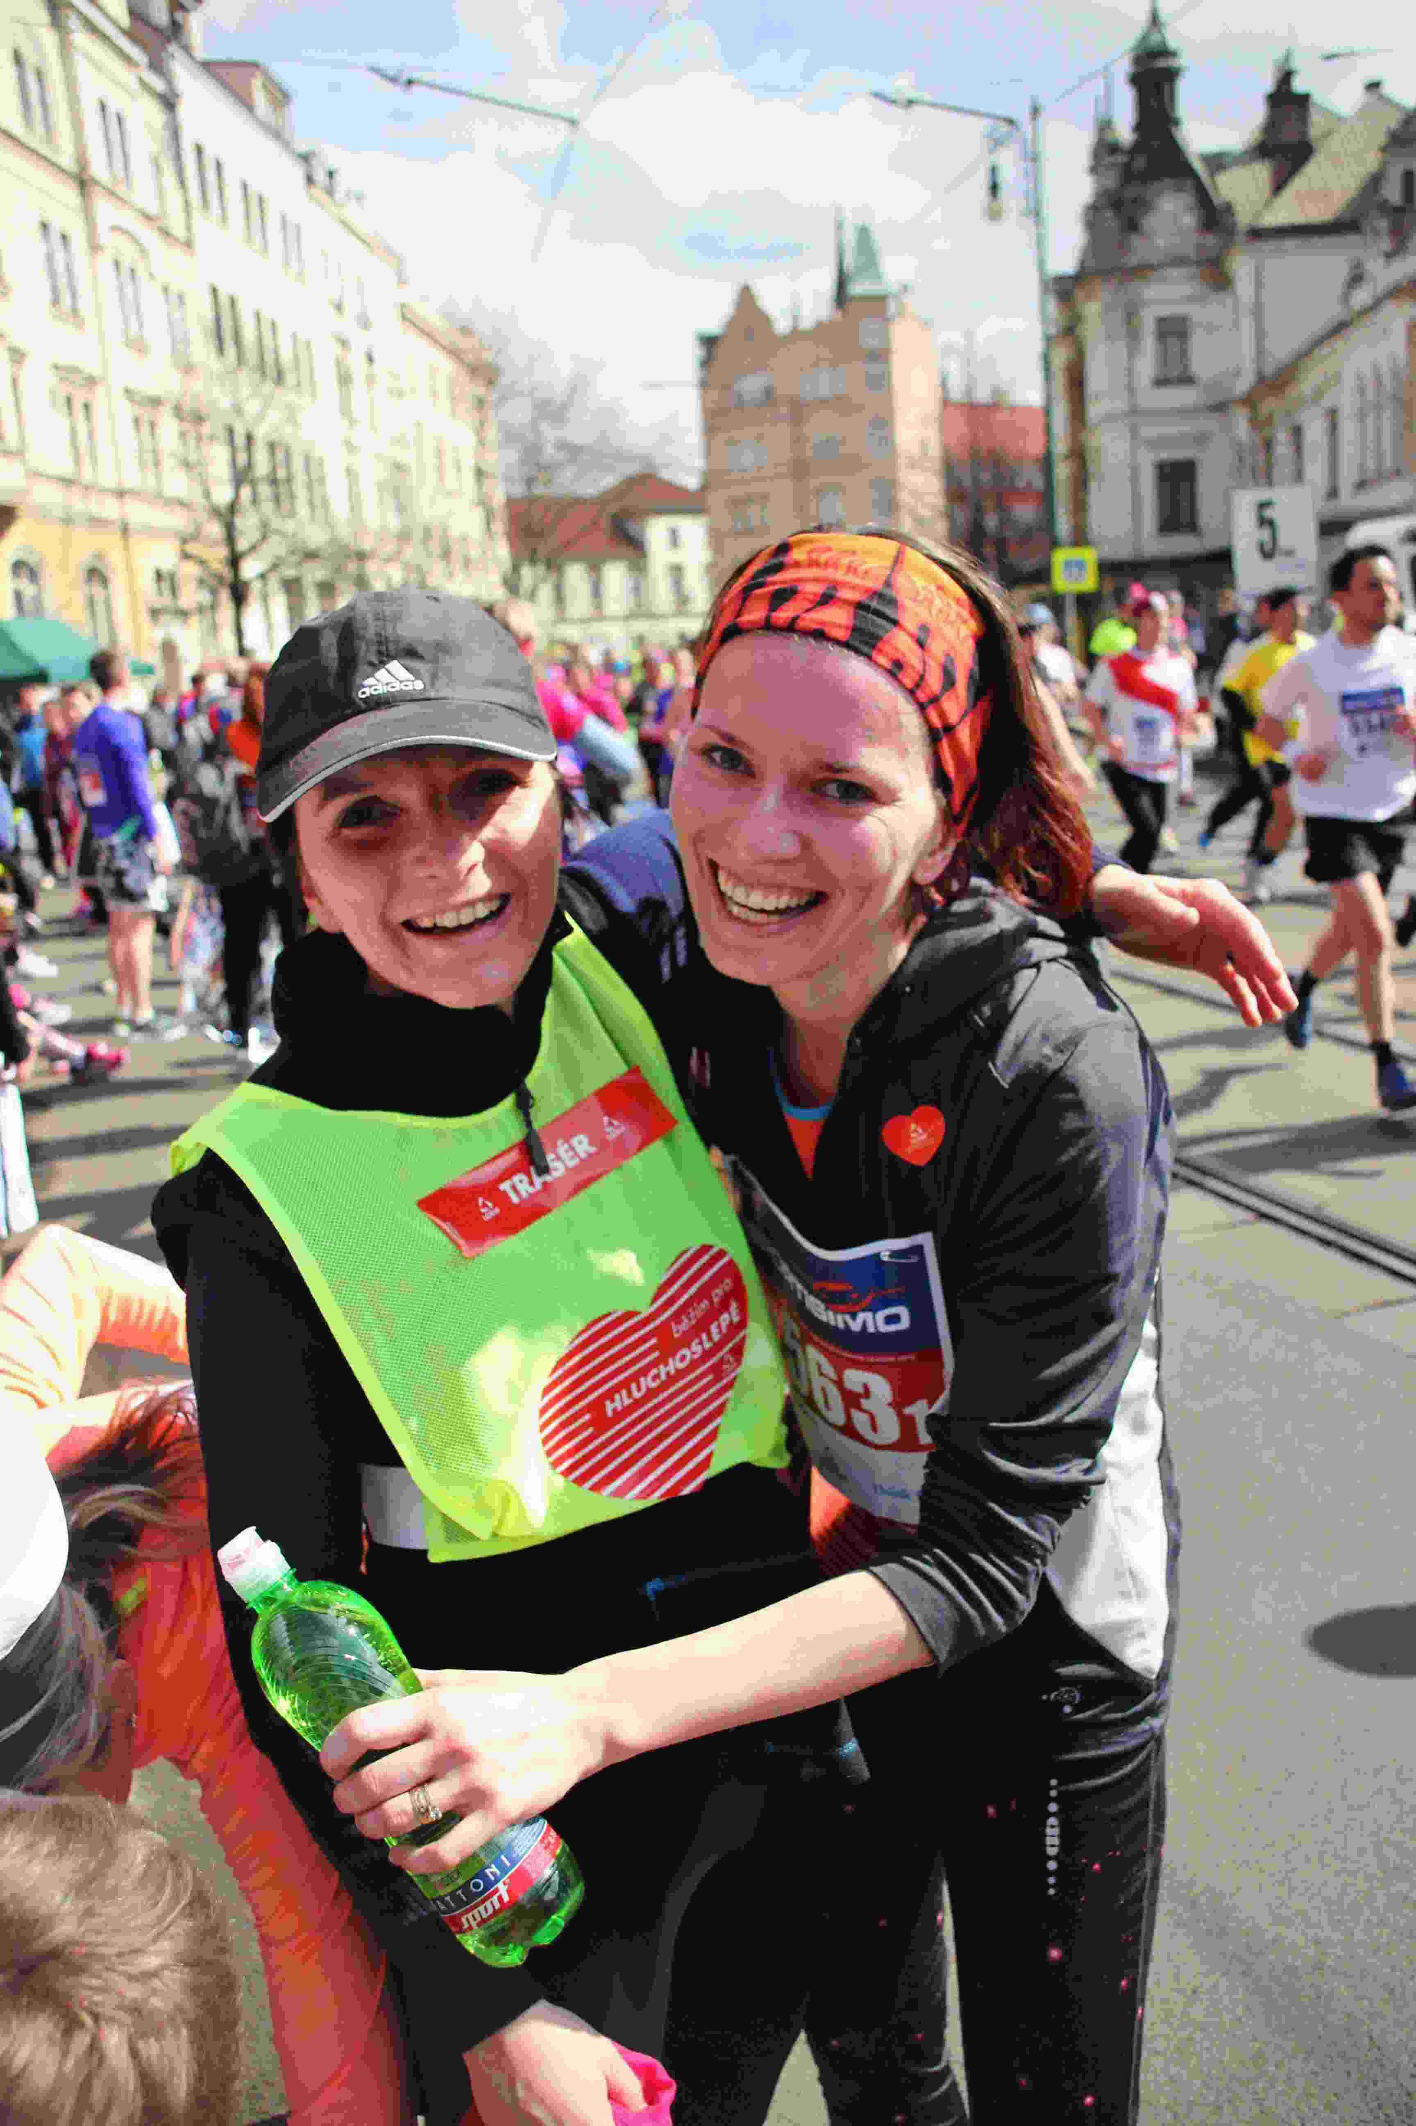
A kdo byli ti odvážní? Lenka Křepinská a Milan Koklar, oba hluchoslepí vytrvalci. Bezpečnost v davu jim zajišťovali jejich traséři. Do štafety mezi sebe přizvali dva příznivce LORMu, kteří jim pomohli ke krásnému výslednému času. A v cíli určitě nelitovali, oba si i přes nepřízeň počasí uběhli „osobáky“. Za působivých tónů Smetanovy Vltavy vyběhlo z Palachova náměstí dvanáct a půl tisíce běžců. Na start, který je z hlediska hluku a stresu pro osobu s hluchoslepotou jednou z nejnáročnějších částí závodu, se opět odhodlaně postavila Lenka. „Letos si s námi pěkně pohrálo počasí. Byli jsme řádně připraveni na chladno, případný lehký deštík a větrno. Úderem poledne nás přišlo podpořit i sluníčko, takže v mžiku se udělalo vedro. Běžci v čepicích a rukavicích se svlékali za běhu,“ přibližuje podmínky 17. ročníku
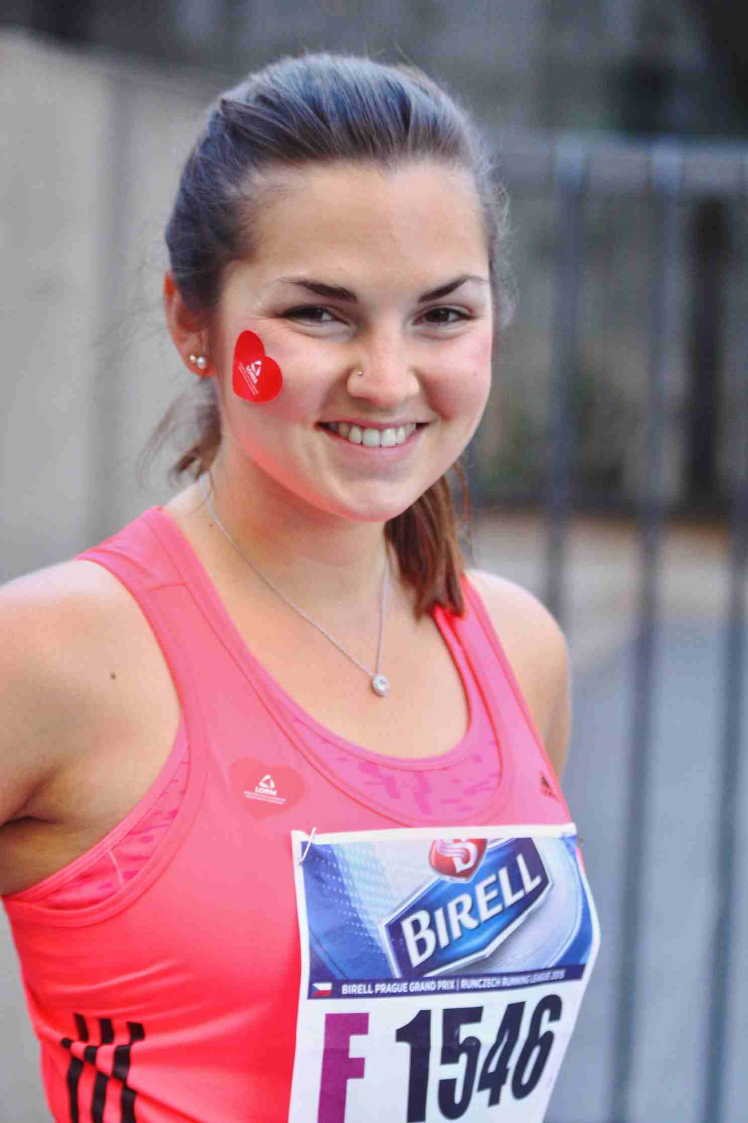
hluchoslepá běžkyně Lenka Křepinská z Prahy. „Věděla jsem, že letos mám víc natrénováno, přesto ke konci síly ubývaly a pocit žízně přibýval. Ale výsledný čas 00:27:37 za to stál! Opět se mi podařilo zlepšit si osobní rekord,“ shrnuje své dojmy ze závodu. „Krásná atmosféra, super zážitek, velké díky patří mojí trasérce Lence Pokorné a taky aktivním fanouškům z LORMu,“ dodává.
Na první předávce na Výtoni na ně už nedočkavě čekala dobrovolnice Dora Marholdová, z druhé předávky do třetího úseku vyběhl Pavel Pokorný, kterého na třetí předávce před Libeňským mostem očekával už pořádně promrzlý hluchoslepý Milan, připravený uběhnout zbývajících 6,1 kilometru. „S trasérkou Lenkou Sellnerovou jsme vyrazili bojovat se zimou a větrem. Asi po prvním kilometru už nám bylo lépe, po čtvrtém kilometru mi už začalo ubývat sil a těšil jsem se, kdy přijde tunel, most a cíl,“ přiznává Milan Koklar z Českých Budějovic. „Hřál mne však zdařilý čas 00:36:43, který byl o více jak 2 minuty lepší než v předchozím roce,“ hodnotí letošní závod. Zatímco v roce 2014 naše štafeta složená z hluchoslepých sportovců uběhla půlmaraton ve velmi pěkném čase 2:25:34, v roce 2015 se lormácká štafeta dostala pod dvě hodiny na čas 1:57:16! Celkový čas i osobní rekordy jsou určitě důležité pro každého jednotlivého člena štafety. Samotnému závodu předcházel dlouhodobý a pravidelný trénink, za tím vším stojí z jejich strany obrovské odhodlání a vytrvalost. A v tom všem nám mohou být velkou inspirací.
Běh pro hluchoslepé opět podpořila společnost Colognia press, a.s., která nechala pro sportovce zdarma vytisknout krásné červenobílé samolepky se srdcem. Kreativními nápady pomohli Marek Valiček/Muchogusto a grafička Irena Egerová.

- Lormova abeceda interaktivně na Neviditelné výstavě
Chcete si popovídat doteky a vyzkoušet si, jak komunikují lidé s hluchoslepotou? V únoru 2015 jsme náš interaktivní panel s Lormovou abecedou umístili na Neviditelnou výstavu v Novoměstské radnici v Praze, kde všichni návštěvníci mají možnost si „zalormovat“. Proškolili jsme místní slabozraké a nevidomé průvodce v základech Lormovy abecedy, aby mohli návštěvníky výstavy zasvětit do tajů „Lormovky“. Děkujeme organizátorům Neviditelné výstavy za milou spolupráci a partnerům ze společnosti LHMS spol. s r. o. za skvělý nápad a realizaci panelu!

- Anglická veselohra ve prospěch LORMu
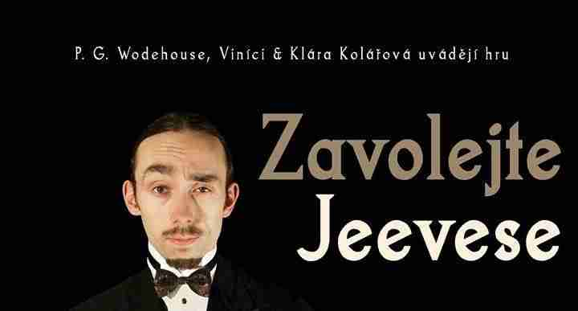
V sobotu 11. dubna 2015 vystoupil spřátelený divadelní soubor Viníci se svým humoristickým představením „Zavolejte Jeevese“ na prknech pražského divadla Kámen a výtěžek z představení ve výši 4 469 korun se rozhodli věnovat LORMu. Jednalo se o 8. reprízu hry podle stejnojmenné knihy P. G. Wodehouse. Toto dílo, které posloužilo jako předloha pro sepsání Jirotkova Saturnina, líčí několik dnů ze života Williama Rowchestra, anglického šlechtice, bonvivána a prosťáčka, kterého na strastiplné pouti životem doprovází věrný komorník Jeeves.
- Přednášky o hluchoslepotě
V průběhu roku 2015 terénní sociální pracovníci zajistili přednášky o hluchoslepotě pro studenty SZŠ a VOŠ v Českých Budějovicích, pro organizátory Neviditelné výstavy na Novoměstské radnici v Praze a pro studenty Masarykovy univerzity v Brně.

- Benefiční koncert na Svatováclavských slavnostech
Na společnou hudební cestu od chorálu k Leonardu Cohenovi se ve čtvrtek 24. září 2015 vydala vokální skupina Marika Singers. Hudební těleso, které samo sebe na svých webových stránkách popisuje jako „vokální skupinu, kterou musíte nejen slyšet, ale i vidět“, vystoupilo na koncertě věnovaném lidem s hluchoslepotou. Hudební pouť se uskutečnila na benefičním koncertě Hallelujah v kostele sv. Václava na Smíchově v Praze a výtěžek ve výši 6 163 korun přispěl na služby pro hluchoslepé. Organizátoři 24. ročníku Svatováclavských slavností, Společnost pro duchovní hudbu, se již počtvrté rozhodli propojit festival duchovní hudby s charitativní myšlenkou.

- Street Happening v Karlíně podpořil hluchoslepé
Pod hlavičkou Karlínského Spektra se v sobotu 3. října uskutečnil v Karlíně multižánrový hudební festival s pokusem o kytarový rekord, jehož hlavní hvězdou byl Petr Janda. Novinkou letošního festivalu byla charitativní tombola. Výtěžek z tomboly ve výši 3 735 korun věnovali organizátoři festivalu, Karlínské Spektrum, naší organizaci LORM na služby pro hluchoslepé. Kytarový rekord sice nepadl, ale děkujeme všem, kteří přišli a užili si spolu s Petrem Jandou neopakovatelnou atmosféru společné hry na kytaru!

- Kampaň Smyslůplné vánoční nákupy
Od roku 2015 může veřejnost podpořit služby pro hluchoslepé i obyčejným nákupem na internetu. Stačí se při nakupování zaregistrovat na www.givt.cz nebo www.stedrynakup.cz, vybrat si LORM jako svoji oblíbenou organizaci a pak už jen přejít do vybraného obchodu a nakupovat jako obvykle. Proto jsme před Vánoci zahájili novou kampaň Smyslůplné vánoční nákupy, jejímž cílem bylo, aby se lidé nad nakupováním zamysleli a dali mu přidanou hodnotu. Kampaň pokračuje v roce 2016, nakupovat na internetu ve prospěch LORMu lze po celý rok. Budeme moc rádi, když se naši příznivci naučí, že svoji neziskovku mohou podporovat pouhým nakupováním na internetu a že přitom za vybraný dárek nebo službu nezaplatí ani o korunu navíc. A odkud se berou darované peníze na podporu? Je to jednoduché, internetové obchody platí určité procento z každého nákupu zákazníka, který je k nim přiveden. Více informací ke Smyslůplným nákupům na www.lorm.cz.

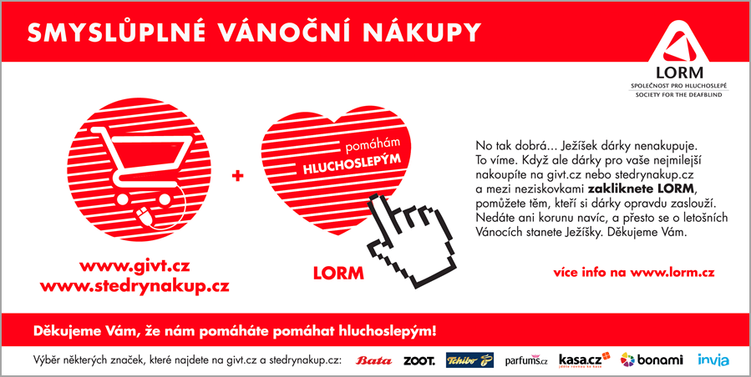

- 5. ročník Putování Prahou za Duchem Vánoc

V sobotu 12. prosince 2015 jsme ve spolupráci s dobrovolníky z organizace Velký vůz, z.s. pořádali již pátý ročník městské lehce šifrovací a charitativní hry Putování Prahou za Duchem Vánoc. Do hry plné zábavných šifrovaček a her se zapojilo 120 účastníků, kteří se v 4–5 členných týmech mohli naladit na Vánoce a po cestě plnit rozmanité úkoly. Pátý ročník byl adventně undergroundový, připomenul účastníkům, jak se slavily Vánoce za socialismu, odhalil jim tajemné podzemí pod Parukářkou, komunitní místa na Žižkově i malebné dvorky ukrývající kubistický skvost. Poutníci podpořili hluchoslepé a LORM rekordní částkou 27 181 korun! Celou hru pro LORM zdarma a ve svém volném čase přes dva měsíce připravovali Oldřiška Sedláčková, Míša Kudová, Lucka Zdráhalová, Pavla Kluzáková a Filip Kábrt, za LORM se do přípravy a realizace hry zapojila ředitelka Petra Zimermanová a terénní sociální pracovnice Marie Švábová. Poděkování si zaslouží dalších 17 dobrovolníků, kteří se postarali o zpestření na jednotlivých stanovištích. Sestřih toho nejlepšího z Putování fotky z akce a další informace na webových stránkách http://www.velkyvuz.cz/duchvanoc/.

- Červenobílá ochutnávka už podesáté ve prospěch hluchoslepých
Tradiční setkání s našimi dárci se konalo 22. prosince 2015 ve Vinotéce Na Slupi v Praze. Kromě dobré nálady si naši příznivci z akce odnesli dobrý pocit, že podpořili správnou věc – sociální služby pro naše hluchoslepé klienty, a to darem v celkové výši 10 710 korun! Poděkování si zaslouží Diana Benšová, která naši charitativní akci ve vinotéce už deset let hostí a podporuje!

- Dárek od mlsounů ze společnosti Stadler
Krásný dárek pod stromeček nám připravili mlsouni ze společnosti STADLER, kteří nám na prosincové ochutnávce předali výtěžek z mlsného koutku ve výši 12 000 korun! Za parádní nápad, jak nás zajímavě a celoročně podpořit, děkujeme Karlu Kopáčovi a Marku Majtánovi!

- Dar z tomboly
Společnost Bilfinger Industrial Services Czech s.r.o. nás opět pozvala na firemní vánoční večírek na Ořechovce a věnovala nám výtěžek z tomboly ve výši 25 150 korun na financování našich sociálních služeb pro hluchoslepé!

- Charitativní kalendář od ilustrátora Tomáše Zacha
Velkou radost nám v prosinci udělal dlouholetý dobrovolník Tomáš Zach, který nechal ve prospěch LORMu vytisknout originální kalendář. A v čem je kalendář výjimečný? Zdobí jej krásné černobílé ilustrace, které pro titulní stranu našeho časopisu Doteky Tomáš za posledních 10 let připravil. Z každého prodaného kalendáře věnuje jeho autor polovinu ceny naší společnosti. Česko-anglický ilustrovaný kalendář na všechny příští roky si můžete stále zakoupit za cenu 140 korun na naší adrese kancelar@lorm.cz nebo telefonu 777 764 194.

- Klub dárců Červenobílé klubko
Od roku 2004 sdružujeme naše stálé příznivce v klubu dárců Červenobílé klubko. Členství v klubu dárců našim stálým podporovatelům přináší možnost být s námi v pravidelnějším kontaktu. V roce 2015 jsme všem členům klubu dárců pravidelně zasílali speciální informační bulletin, Výroční zprávu, pozvánky na benefiční akce apod. Členem Červenobílého klubka se může stát kdokoliv, kdo se zaváže přispívat po dobu nejméně 1 roku pravidelnou měsíční částkou v minimální výši 50 korun anebo jednorázovou částkou činící minimálně 600 korun ročně. Přihláška a další informace jsou na www.lorm.cz.

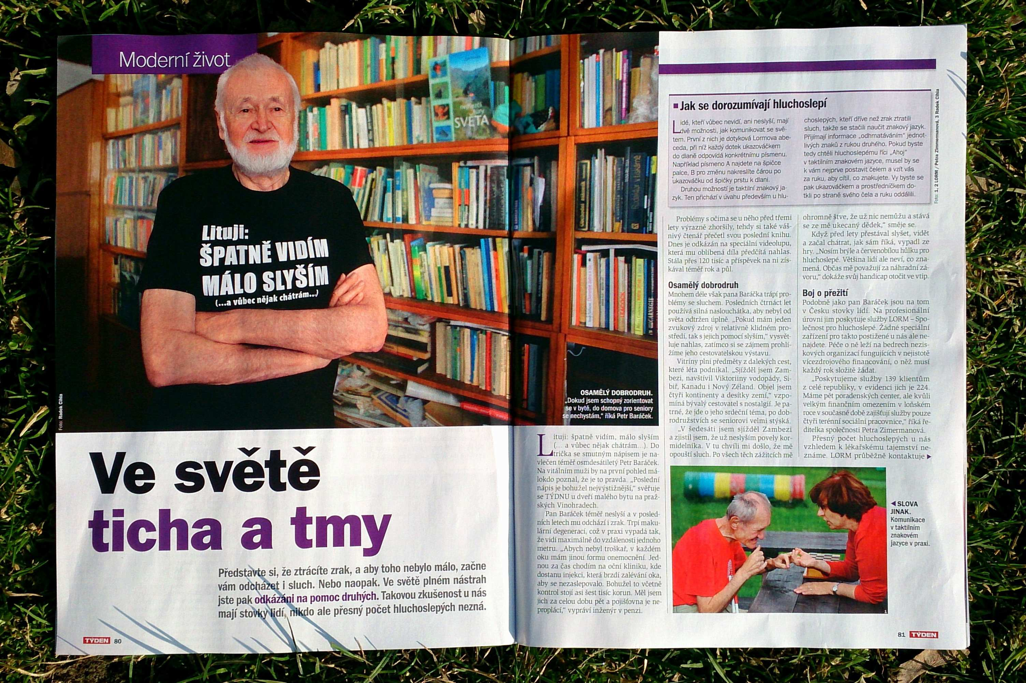
- O hluchoslepotě se psalo i vysílalo v televizi
„Nosím brýle a červenobílou hůlku pro hluchoslepé. Většina lidí ale neví, co znamená. Občas mne považují za náhradní závoru," otáčí svůj handicap ve vtip Petr Baráček. V pondělí 23. února nám vyšel v časopisu Týden (9/2015, str. 80–83) velmi pěkný článek o životě s hluchoslepotou, a to z pohledu osamělého dobrodruha Petra Baráčka a krásné a vtipné lékárnice Lii Kasslové! A stejné problematice se věnovali 25. února 2015 na TV Barrandov ve večerních zprávách; reportáž můžete shlédnout od 17.21 minuty na http://www.barrandov.tv/video/28718-nase-zpravy-25-2-2015.

- Další aktivity
O našich projektech jsme veřejnost v roce 2015 pravidelně informovali:
- v Aktualitách na internetových bezbariérových stránkách http://www.lorm.cz/
- na facebookovém profilu https://www.facebook.com/lorm.spolecnost.pro.hluchoslepe
- distribucí brožury a CD-ROMu „Hluchoslepí mezi námi“
- v médiích a tiskových zprávách – pravidelná spolupráce s odbornými a speciálně zaměřenými redakcemi a časopisy (např. Český rozhlas, Neziskovky.cz, ČTK, Infoposel.cz, Helpnet.cz, Gong, noviny Můžeš a mnohé další), prostřednictvím dobrovolníků, v médiích formou rozhovorů a reportáží
- v časopisu Doteky
- Struktura organizace a lidské zdroje

- Struktura organizace
Nejvyšším orgánem LORM – Společnost pro hluchoslepé z.s. je Valná hromada sestávající se z členů sdružení, která zasedá 1x za čtyři roky. Hluchoslepí představují více jak 50 % členské základny. Pětičlenná Výkonná rada a tříčlenná Dozorčí rada je volena z řad členů na čtyři roky. Předseda, který je současně předsedou Výkonné rady a statutárním zástupcem organizace, je volen samostatně členy na Valné hromadě. Ředitel je jmenován Výkonnou radou a je statutárním zástupcem.

Počet členů k 31. 12. 2015: 130 osob
z toho hluchoslepí: 76 (58,46 %)
z toho ostatní členové (rodinní příslušníci, odborníci, dobrovolníci): 54

Statutární orgány
na základě voleb a usnesení na 11. Valné hromadě LORM z.s, 18. 10. 2014, Ústí nad Orlicí

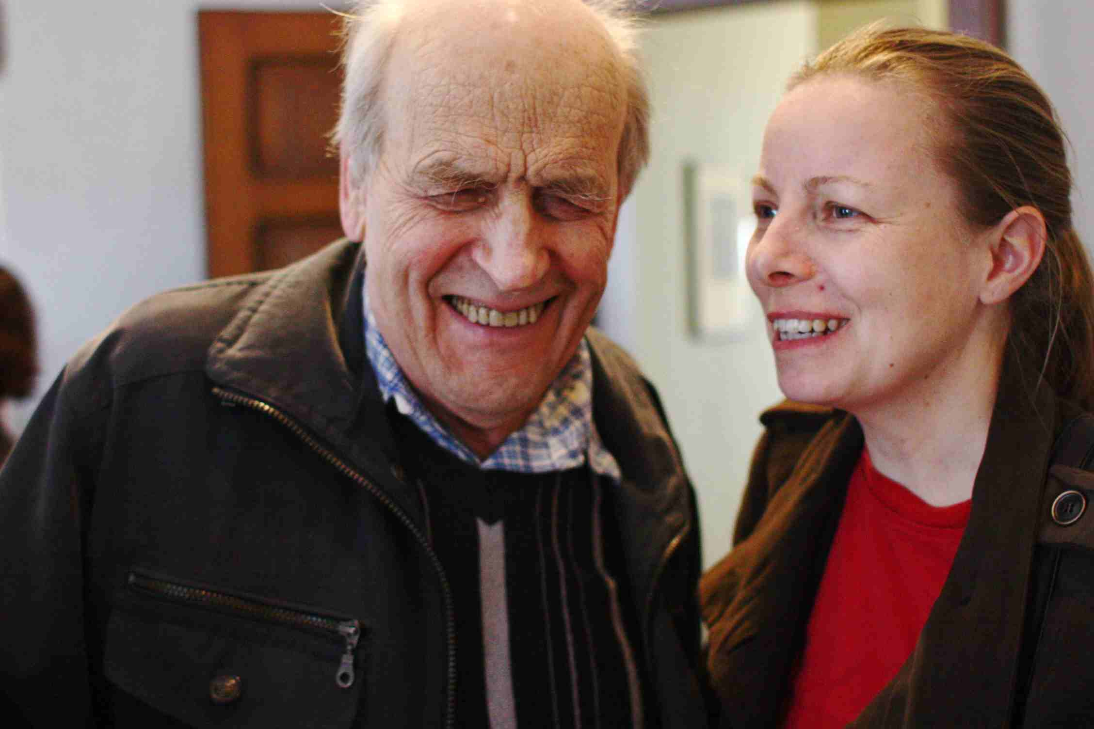
- Výkonná rada
Pavel Nepraš, předseda a statutární zástupce
Mgr. David Berenreiter
Mgr. Lenka Veverková
Miloslav Koklar
Ing. Jiřina Vlčková

- Dozorčí rada
Mgr. Hana Dvořáková
Mgr. Irena Honzáková
Marie Tesková

- Ředitelka
Mgr. Petra Zimermanová, statutární zástupce

- Tým odborníků a spolupracovníků
Pracovní tým vedle ředitelky a metodičky tvořila skupina terénních sociálních pracovníků. Dalšími členkami týmu jsou hospodářsko-administrativní pracovnice a pracovnice na pozici ekonom-fundraiser. Organizace spolupracovala s řadou externistů a dobrovolníků.

Odbornost týmu
Metodička a terénní sociální pracovníci mají znalosti z tyflopedie, surdopedie, speciální pedagogiky, psychologie, sociálně právní oblasti a ovládají další praktické dovednosti (komunikace hluchoslepých, sebeobsluha, kurzy pro instruktory prostorové orientace a samostatného pohybu).

- Na mateřské/rodičovské dovolené:
Daniela Prchalová, DiS.
Mgr. Martina Kučerová
Mgr. Zuzana Koreňová

- Další spolupracovníci v roce 2015:
Jana Macáková, účetní
Martin Trčka, webmaster
Luboš Prchal, správce sítě

Složení týmu k 31. 12. 2015
Počet | Jméno a pracovní zařazení | Přepočteno  na celé úvazky
1 | Mgr. Petra Zimermanová, ředitelka | 1
2 | Zdeňka Jelínková, zástupkyně ředitelky, metodička | 1
3 | Ing. Magdalena Radovnická, fundraiser | 1
4 | Ing. Lenka Sellnerová, hospod.- admin. pracovnice | 0,75
5 | Bc. Jana Kašparová, DiS., terénní pracovnice Praha | 1
6 | Mgr. Marie Švábová, DiS., terénní pracovnice Praha | 1
7 | Mgr. Helena Jelínková, terénní pracovnice Jihomoravský kraj | 1
8 | Bc. Jana Radová, terénní pracovnice Jihočeský kraj | 1
9 | Václav Fiala, DiS., terénní pracovník Moravskoslezský kraj | 1
 | Celkem | 8,75

- Systém celoživotního vzdělávání
Kvalitu služeb zlepšujeme pravidelným interním školením týmu a podporou v celoživotním vzdělávání, formou rozšiřování znalostí a dovedností na kurzech a seminářích nebo účastí na odborných konferencích.

Konference, přednášky, semináře
- Cesta z dluhů z pohledu sociální práce, THEIA – krizové centrum, Jindřichův Hradec, 22. 1. 2015
- Zdravotnické právo pro pracovníky v soc. službách, NRZP ČR, Praha, 18. 2. 2015
- Přehled dávek pro neslyšící s informacemi pro tlumočníky, ASNEP, Praha, 30. 3. 2015
- Víkend s českým znakovým jazykem pro tlumočníky, Institut neslyšících pro specializované vzdělávání, Praha, 18.–19. 4 2015
- Informační seminář k financování soc. služeb pro rok 2016, Krajský úřad JMK, 4. 6. 2015
- První pomoc, ASNEP, elektronicky, 10. 8. 2015
- Propojení a poskytování podpory ze systému sociální ochrany a zdravotnických služeb, Ostrava, 29. 10. 2015
- Užitečná teorie překladu aneb „Jak na to“, JTP, Praha, 14.–15. 11. 2015

Kurzy
- Znakový jazyk, Poradenské centrum Jindřichův Hradec, leden–květen 2015
- Znakový jazyk, Jihočeská univerzita České Budějovice, leden–červen 2015
- Základy znakového jazyka, Aldea, Praha 1, říjen–prosinec 2015

Školení
- Arteterapie – výrobky z papíru, Poradenské centrum LORM, Praha, 4. 3. 2015
- Vzdělávání hluchoslepých, Poradenské centrum LORM, Praha, 8. 4. 2015
- Znakový jazyk, Poradenské centrum LORM, Praha, 6. 5. 2015
- Braillovo písmo, Lormova abeceda, Poradenské centrum LORM, Ostrava, 11. 5. 2015
- Arteterapie – drátkování, Poradenské centrum LORM, Praha, 7. 10. 2015


- Spolupráce

- Mezinárodní
Členství v zastřešujících organizacích

- členství ve Světové federaci hluchoslepých (WFDB)
- členství v Evropské unii hluchoslepých (EDBU)
- členství v mezinárodní organizaci Deafblind International (DbI)

Díky zastoupení ve Světové federaci hluchoslepých a členství v Deafblind International máme možnost získávat pravidelné informace o dění v odborných kruzích i mezi hluchoslepými v zahraničí, a to například prostřednictvím časopisu Deafblind Review.

- Domácí
V roce 2015 jsme byli členy zastřešujících organizací Česká rada humanitárních organizací (ČRHO) a Asociace veřejně prospěšných organizací (AVPO).

Spolupracovali jsme s Domovem pro zrakově postižené Palata a Centrem sociálních služeb pro osoby se zrakovým postižením v Brně-Chrlicích a dalšími institucemi, kde žijí někteří z uživatelů našich služeb. Dlouhodobě jsme v kontaktu s foniatry a oftalmology, s pracovníky na sociálních a zdravotních odborech všech úrovní. Vítáme spolupráci založenou na partnerství, odborném přístupu a vzájemném respektu, v níž budeme nadále pokračovat ve prospěch našich klientů.

Dlouhodobě spolupracujeme na rozvoji taktilního znakového jazyka s doc. PhDr. Evou Souralovou, Ph.D. a jejím týmem spolupracovníků z Ústavu speciálněpedagogických studií Pedagogické fakulty Univerzity Palackého v Olomouci a katedry speciální pedagogiky Pedagogické fakulty Masarykovy univerzity v Brně.

Spolupráce s organizacemi a partnery
- Asociace veřejně prospěšných organizací
- Audiocentrum, Praha
- Automotoklub neslyšících, Ostrava
- Centrum pro zdravotně postižené Libereckého kraje
- Centrum sociálních služeb pro osoby se zrakovým postižením v Brně-Chrlicích
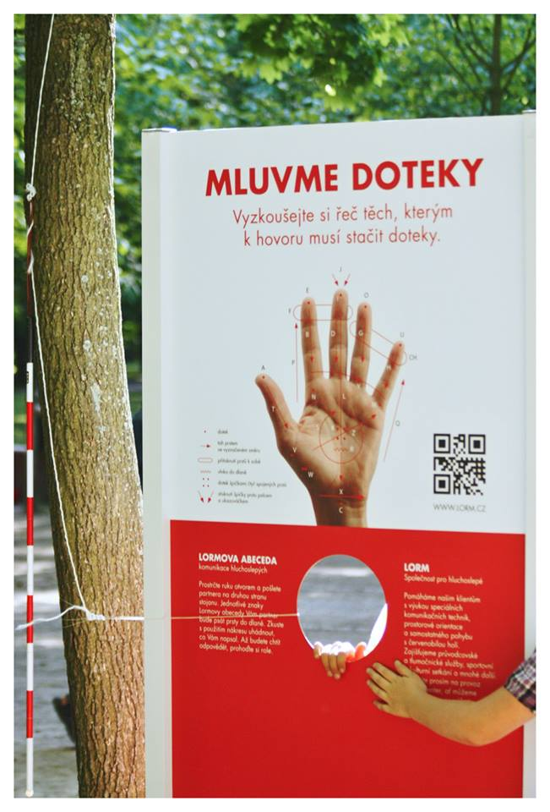
- Centrum zrakových vad, Fakultní nemocnice Motol, Praha
- Česká rada humanitárních organizací, Praha
- Česká unie neslyšících
- Domov pro zrakově postižené Palata, Praha
- Helppes – Centrum výcviku psů pro postižené, Praha
- Internetporadna
- Knihovna a tiskárna pro nevidomé K. E. Macana, Praha
- Neziskovky.cz
- Okamžik – sdružení pro podporu nejen nevidomých, Praha
- Pevnost – České centrum znakového jazyka, Praha
- Půjčovna kompenzačních pomůcek pro sluchově postižené, Ostrava
- SONS – oblastní pobočka Jindřichův Hradec
- Středisko rané péče Tamtam, Olomouc
- Svárovský, s.r.o., Brno (výrobce červenobílých holí)
- TyfloCentrum Praha
- Tyflokabinet České Budějovice
- Tyfloservis
- VIA Sdružení hluchoslepých, Praha
- Záblesk – Sdružení rodičů a přátel hluchoslepých dětí, Kopřivnice

Spolupráce s pedagogickými institucemi
- Masarykova univerzita, Pedagogická fakulta, katedra speciální pedagogiky, Brno, Mgr. Lenka Hricová
- SPC při Dětském domově a Mateřské škole speciální, Beroun
- Univerzita Hradec Králové, Pedagogická fakulta a Augustin, Hradec Králové
- Univerzita Palackého, Pedagogická fakulta, Ústav speciálněpedagogických studií, Olomouc – spolupráce s doc. PhDr. Evou Souralovou, Ph.D. a doc. Mgr. Jiřím Langerem, Ph.D.

Spolupráce se studenty
Spolupracujeme se studenty oborů zaměřených na pečovatelství, zdravotnictví, speciální pedagogiku a ergoterapii. Studenti absolvují v našem sdružení odbornou praxi a dochází do naší odborné knihovny.

Spolupráce s dobrovolníky
Na činnosti organizace se celoročně podílí významné množství dobrovolníků, a to jak z řad rodinných příslušníků a členů sdružení, tak i studentů a vyškolených dobrovolníků, kteří pomáhají při Poradenských centrech LORM.

Zhodnocení práce dobrovolníků za rok 2015
Typ dobrovolné práce | Počet osob | Počet hodin
Dobrovolníci při Poradenských centrech LORM | 33 | 303,5
Rodinní příslušníci a členové na klubech | 82 | 324,5
Dobrovolníci na 5. ročníku Lormolympiády | 23 | 644
Dobrovolníci na pobytu | 5 | 490
Předseda, členové Výkonné a Dozorčí rady LORM z.s. | 8 | 150
Dobrovolníci na Putování Prahou za Duchem Vánoc | 23 | 322
Studenti na praxi | 2 | 7,5
Celkem | 176 | 2 241,50

- Finanční zpráva za rok 2015

- Rozvaha

Rozvaha ke dni 31. 12. 2015 (v celých tisících Kč)
AKTIVA |  |  | stav k 1. 1. 2015 | k 31. 12. 2015
Dlouhodobý majetek celkem |  |  | 0 | 0
 | Dlouhodobý nehmotný majetek celkem |  | 52 | 52
 | Dlouhodobý hmotný majetek celkem |  | 718 | 717
 | Oprávky k dlouhodobému majetku celkem |  | -770 | -769
Krátkodobý majetek celkem |  |  | 3 802 | 3 740
 | Zboží na skladě a v prodejnách |  | 72 | 72
 | Pohledávky celkem |  | 30 | 28
 | Krátkodobý finanční majetek celkem |  | 3 623 | 3 560
 | Jiná aktiva celkem |  | 77 | 80
AKTIVA CELKEM |  |  | 3 802 | 3 740

PASIVA |  | stav k 1. 1. 2015 | k 31. 12. 2015
Vlastní zdroje celkem |  | 3 433 | 3 383
 | Jmění celkem | 3 433 | 3 383
 | Výsledek hospodaření celkem | 0 | 0
Cizí zdroje celkem |  | 369 | 357
 | Krátkodobé závazky celkem | 304 | 288
 | Jiná pasiva celkem | 65 | 69
PASIVA CELKEM |  | 3 802 | 3 740

- Výkaz zisku a ztráty

Výkaz zisku a ztráty ke dni 31. 12. 2015 (v celých tisících Kč)
 |  |  | Činnosti
 |  |  | hlavní | hospodářská
NÁKLADY |  |  | 4 706
 | Spotřebované nákupy celkem |  | 52
 | Služby celkem |  | 855
 | Osobní náklady celkem |  | 3 673
 | Ostatní náklady celkem |  | 122
 | Poskytnuté příspěvky |  | 4

VÝNOSY |  |  | 4 704 | 2
 | Tržby za vlastní výkony a za zboží celkem |  | 120
 | Ostatní výnosy celkem |  | 1 415
 | Tržby z prodeje majetku, zúčtování rezerv a opravných položek celkem |  | 0 | 2
 | Přijaté příspěvky celkem |  | 786
 | Provozní dotace |  | 2 383
Výsledek hospodaření před zdaněním |  |  | 0
Výsledek hospodaření po zdanění |  |  | 0

- Přehled zdrojů financování služeb a projektů v roce 2015
Rok 2015 |  | Poskytnuté finanční prostředky v Kč | Podíl zdroje na financování služeb/projektu  (v %)
MPSV |  | 2 383 000,00 | 50,64
 | Sociální rehabilitace | 1 251 000,00 | 26,59
 | Sociálně aktivizační služby | 375 000,00 | 7,97
 | Odborné sociální poradenství | 530 000,00 | 11,26
 | Tlumočnické služby | 227 000,00 | 4,82
Nadační fond Českého rozhlasu |  | 1 300 000,00 | 27,63
 | Sociální rehabilitace | 650 000,00 | 13,81
 | Sociálně aktivizační služby | 620 000,00 | 13,18
 | 5. ročník Lormolympiády | 30 000,00 | 0,64
Sbírka Červenobílé dny 2014 |  | 4 024,50 | 0,09
Sbírka Červenobílé dny 2015 |  | 88 741,50 | 1,88
Euro Pool Systém CZ s.r.o. |  | 30 000,00 | 0,64
Aci – Auto Components International, s.r.o. |  | 15 000,00 | 0,32
První stavební obnova, s.r.o. |  | 50 000,00 | 1,06
Recyklace odpadů a skládky a.s. |  | 15 000,00 | 0,32
Dar od členů SAMBA |  | 24 200,00 | 0,51
Sponzorské dary a dárci ČB klubko 2015 |  | 451 061,00 | 9,58
Čerpání darů z rezervy |  | 156 042,75 | 3,32
Příjmy od uživatelů a další výnosy |  | 178 267,00 | 3,79
Úroky a další výnosy |  | 5 545,70 | 0,12
Členské příspěvky |  | 4 740,00 | 0,10
Celkové náklady 2015 |  | 4 705 622,45 | 100,00
Celkové VÝNOSY 2015 |  | 4 705 622,45
Hospodářský výsledek |  | 0,00

Celkové náklady v roce 2015 činily 4 705 622,45 Kč, celkové výnosy 4 705 622,45 Kč. Dotace MPSV v tomto roce představovaly 50,64% podíl na celkových nákladech. Vyrovnaného hospodářského výsledku jsme dosáhli i díky podpoře Nadačního fondu Českého rozhlasu (27,63 %) a příspěvků od našich věrných sponzorů, dárců a členů klubu dárců Červenobílé klubko (9,58 %).
- Podíl zdrojů na realizaci jednotlivých sociálních služeb a projektů v roce 2015

Název sociální služby, projektu | Náklady na službu, projekt v Kč | MPSV | Nadační fond Českého rozhlasu | Sbírka Červenobílé dny | Vlastní zdroje LORM z.s. | Sponzoři a dárci
Sociální rehabilitace | 2 212 525,17 | 1 251 000,00 | 650 000,00 | 1 822,50 |  | 309 702,67
Sociální rehabilitace | podíl zdrojů v % | 56,54 % | 29,38 % | 0,08 % |  | 14,00 %
Sociálně aktivizační služby | 1 354 416,77 | 375 000,00 | 620 000,00 | 86 183,00 | 86 317,00 | 186 916,77
Sociálně aktivizační služby | podíl zdrojů v % | 27,69 % | 45,78 % | 6,36 % | 6,37 % | 13,80 %
Odborné soc. poradenství | 637 160,58 | 530 000,00 |  | 796,50 |  | 106 364,08
Odborné soc. poradenství | podíl zdrojů v % | 83,18 % |  | 0,13 % |  | 16,69 %
Tlumočení | 255 677,42 | 227 000,00 |  | 200,00 |  | 28 477,42
Tlumočení | podíl zdrojů v % | 88,78 % |  | 0,08 % |  | 11,14 %
5. ročník Lormolympiády | 85 069,00 |  | 30 000,00 |  | 34 200,00 | 20 869,00
5. ročník Lormolympiády | podíl zdrojů v % |  | 35,27 % |  | 40,20 % | 24,53 %
Režie sbírka 2014 | 204,00 |  |  | 204,00
Režie sbírka 2014 | podíl zdrojů v % |  |  | 100 %
Režie sbírka 2015 | 3 560,00 |  |  | 3 560,00
Režie sbírka 2015 | podíl zdrojů v % |  |  | 100 %
Provozní náklady LORM z.s. | 157 009,51 |  |  |  | 68 035,70 | 88 973,81
Provozní náklady LORM z.s. | podíl zdrojů v % |  |  |  | 43,33 % | 56,67 %
NÁKLADY CELKEM | 4 705 622,45 | 2 383 000,00 | 1 300 000,00 | 92 766,00 | 188 552,70 | 741 303,75
NÁKLADY CELKEM | podíl zdrojů v % | 50,64 % | 27,63 % | 1,97 % | 4,01 % | 15,75 %

- Vyúčtování sbírky Červenobílé dny

Číslo jednací: S-MHMP/405042/2014
Datum oznámení: 21. 3. 2014
Datum vystavení osvědčení: 31. 3. 2014
Délka trvání sbírky: od 1. 4. 2014 na dobu neurčitou
Účel: Veřejná sbírka se koná za účelem získání finančních prostředků na poskytování a rozvoj služeb, péče a pomoci pro hluchoslepé na celém území ČR a na zajištění provozu LORM z.s.

Způsoby realizace 13. ročníku sbírky pořádané v roce 2015

Na bankovní účet
Speciální bankovní účet č. 43-8709380279/0100, který byl otevřený průběžně po celou dobu konání sbírky. Od 1. 4. 2015 k 31. 12. 2015 byly na sbírkový účet zaslány dary od drobných dárců ve výši 2 196 Kč. V období od 1. 1. 2016 do 31. 3. 2016 přibylo na sbírkovém účtu 14 150 Kč od drobných dárců, celkem za rok 2015 a leden až březen 2016 částka 16 346 Kč.

Pronájem telefonní linky/DMS
Celkem byly na sbírku od 1. 4. 2015 do 31. 12. 2015 zaslány dárcovské SMS v hodnotě 8 008,50 Kč, od ledna do března 2016 se výtěžek z DMS navýšil o 1 995 Kč, celkem 10 003,50 Kč.

PRODEJ SBÍRKOVÝCH PŘEDMĚTŮ NA DROBNÝCH DoprovodnÝCH akcÍCH sbírky
Další finanční příspěvky byly získány od individuálních dárců v rámci doprovodných sbírkových akcí formou prodeje sbírkových předmětů. Tyto akce probíhaly během celého roku 2015 a výtěžky z nich dosáhly celkové výše 78 537 Kč.

V roce 2015:
Prodej sbírkových předmětů ve Vinotéce Na Slupi 1 129 Kč
Charitativní divadelní představení „Zavolejte Jeevese“ 4 469 Kč
Street Happening v Karlíně 3 735 Kč
Charitativní koncert na festivalu Svatováclavské slavnosti 6 163 Kč
Vánoční večer společnosti Bilfinger Industrial Services Czech s.r.o. 25 150 Kč
Putování Prahou za Duchem Vánoc 27 181 Kč
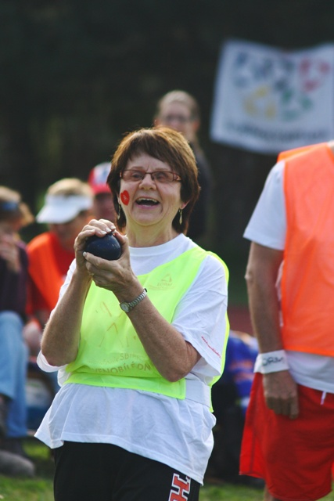
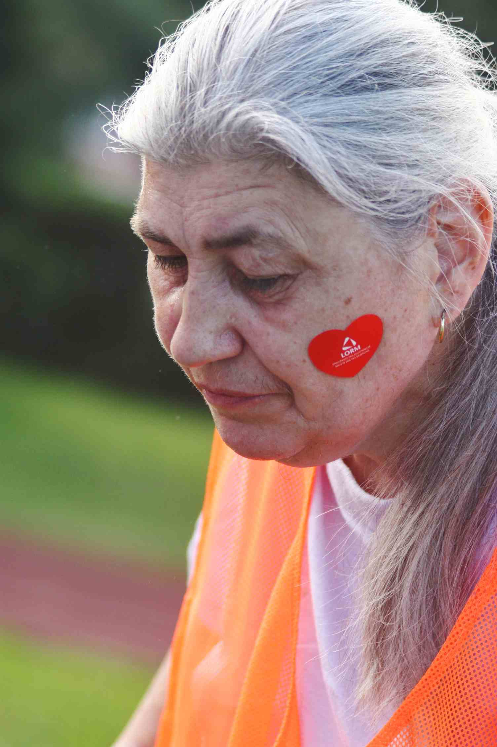
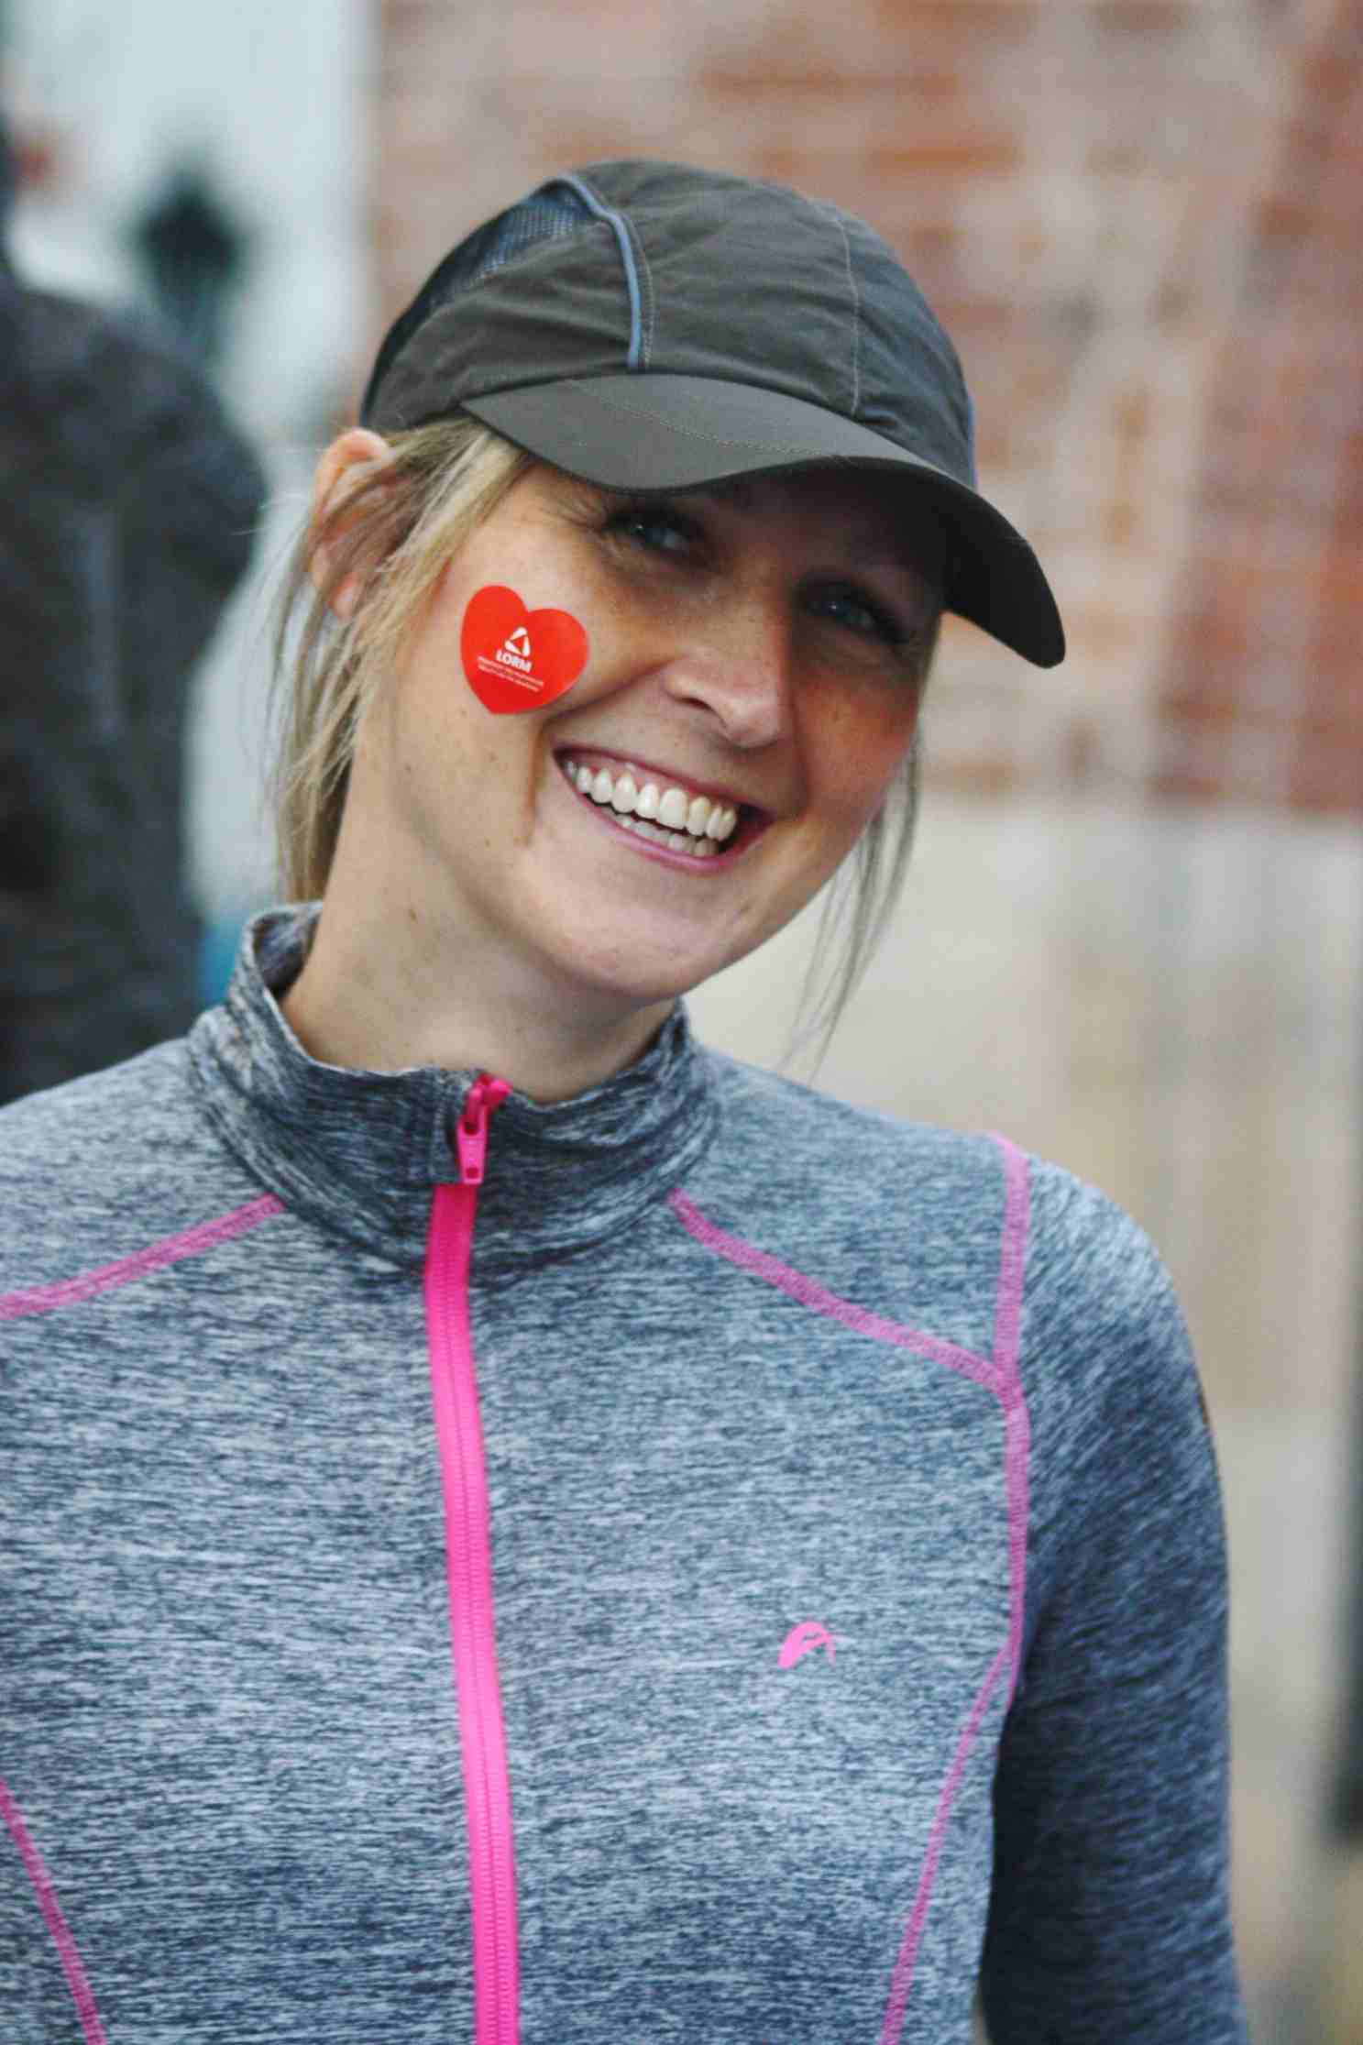
Červenobílá ochutnávka s aukcí ve Vinotéce Na Slupi 10 710 Kč

13. roČNÍK Sbírky realizovanÝ v roce 2015 a 2016 (období 1. 4. 2015 – 31. 3. 2016)

Hrubý výtěžek sbírky  a čerpání v Kč | Výtěžek  od 1. 4. 2015  k 31. 12. 2015 | Čerpáno  od 1. 4. 2015  k 31. 12. 2015 | Výtěžek  od 1. 1. 2016  k 31. 3. 2016 | Čerpáno  od 1. 1. 2016  k 31. 3. 2016 | Výtěžek CELKEM | Čerpáno CELKEM
Celkem příjmy | 88 741,50 | 88 741,50 | 16 145,00 | 16 145,00 | 104 886,50 | 104 886,50
Úroky | 0,00 | 0,00 | 0,00 | 0,00 | 0,00 | 0,00
Dary od drobných dárců na sbírkový účet a příjmy z doprovodných akcí sbírky | 80 733,00 | 80 733,00 | 14 150,00 | 14 150,00 | 94 883,00 | 94 883,00
Dárcovské SMS | 8 008,50 | 8 008,50 | 1 995,00 | 1 995,00 | 10 003,50 | 10 003,50
- režijní náklady  spojené se sbírkou maximálně do 5 % hrubého výtěžku | - 3 560,00 | - 3 560,00 | - 137,00 | - 137,00 | - 3 697,00 | - 3 697,00
Čistý výtěžek celkem | 85 181,50 | 85 181,50 | 16 008,00 | 16 008,00 | 101 189,50 | 101 189,50

ČERPÁNÍ VÝTĚŽKU Z 13. ROČNÍKU SBÍRKY ČERVENOBÍLÉ DNY NA SOCIÁLNÍ SLUŽBY A PROJEKTY PRO OSOBY S HLUCHOSLEPOTOU

OD 1. 4. 2015 k 31. 3. 2016

Projekt/služba | Čerpání v Kč
Sociální rehabilitace osob s hluchoslepotou | 2016: 4 104,74  4 104,74
Sociálně aktivizační služby pro osoby s hluchoslepotou  (týdenní pobytové akce a klubová setkání) | 2015: 85 181,50  2016: 11 903,26  97 084,76
Režijní náklady spojené s realizací sbírky do 5 % hrubého výtěžku | 2015: 3 560,00  2016: 137,00  3 697,00
Celkem | 104 886,50

- Finanční kontroly

Dozorčí rada LORM z.s. provedla dne 25. 4. 2016 kontrolu účetní závěrky k 31. 12. 2015 a hospodaření v roce 2015 a nebyly zjištěny nedostatky.

Pražská správa sociálního zabezpečení provedla dne 4. 4. 2016 plánovanou daňovou kontrolu plnění povinností v nemocenském pojištění a při odvodu pojistného na sociální zabezpečení a příspěvku na státní politiku zaměstnanosti, při které nebyly zjištěny nedostatky.

- Naši dárci a podporovatelé

Za finanční pomoc v roce 2015 DĚKUJEME:

Ministerstvu práce a sociálních věcí ČR za dotaci v celkové výši 2 383 000 Kč na projekty:
- ve výši 1 251 000 Kč na projekt Sociální rehabilitace osob s hluchoslepotou
- ve výši 227 000 Kč na projekt Tlumočnické služby pro osoby s hluchoslepotou
- ve výši 530 000 Kč na projekt Odborné sociální poradenství pro osoby s hluchoslepotou
- ve výši 375 000 Kč na projekt Sociálně aktivizační služby pro osoby s hluchoslepotou

Nadačnímu fondu Českého rozhlasu za příspěvky ze sbírky Světluška v celkové výši 1 300 000 Kč na projekty:
- ve výši 650 000 Kč na projekt Sociální rehabilitace osob s hluchoslepotou
- ve výši 620 000 Kč na projekt Sociálně aktivizační služby pro osoby s hluchoslepotou
- ve výši 30 000 Kč na projekt 5. ročník Lormolympiády

Za finanční, věcnou a další podporu sociálních služeb pro hluchoslepé v roce 2015 upřímně děkujeme všem partnerům a dárcům, jmenovitě pak:
- Společnosti ACI–AUTO COMPONENTS INTERNATIONAL, S.R.O. za finanční dar ve výši 15 000 Kč.
- Společnosti RECYKLACE ODPADŮ A SKLÁDKY A.S. za finanční dar ve výši 15 000 Kč.
- Společnosti PRVNÍ STAVEBNÍ OBNOVA, S.R.O., která nám věnovala 50 000 Kč.
- Společnosti EURO POOL SYSTÉM CZ S.R.O. za finanční částku ve výši 30 000 Kč.
- Děkujeme společnosti BILFINGER INDUSTRIAL SERVICES CZECH S.R.O. za pozvání na tradiční firemní vánoční večírek na Ořechovce a za věnování výtěžku z tomboly v částce 25 150 Kč na financování našich sociálních služeb pro hluchoslepé! Veliké díky patří Ing. VÁCLAVU ZAHRADNÍČKOVI za to, že naší organizaci věnoval jednu z hlavních výher v tombole – vysavač! Speciální poděkování patří STANDOVI LÍBALOVI!
- Děkujeme VŠEM ÚČASTNÍKŮM 5. ročníku Putování Prahou za Duchem Vánoc, kteří podpořili LORM a sociální služby pro hluchoslepé rekordní částkou 27 181 Kč! Jmenovitě děkujeme organizátorům PÁJE KLUZÁKOVÉ, MÍŠE KUDOVÉ, OLDŘIŠCE SEDLÁČKOVÉ, LUCCE ZDRÁHALOVÉ a FILIPU KÁBRTOVI za všechny nápady, energii a nadšení, které vložili do přípravy akce! Speciální dík vyjadřuji HONZOVI KOHLÍČKOVI, který obstaral jako dar dřevo na oheň z pily Suchá Nejdek a ještě nám během celé hry dělal automobilovou spojku! Děkujeme všem našim úžasným B-týmákům, pomocníkům Ducha, kteří putování zajistili na jednotlivých zastaveních: HEDVIKA GÖRGLOVÁ, PETR, KLÁRKA A KÁŤA WAWROSZOVI, ONDRA SUCHÁNEK, MARTIN POLÁŠEK, LUBOŠ LUŇÁK, LUKÁŠ HRADECKÝ, LENKA PARKÁNOVÁ, MARUŠKA ŠVÁBOVÁ, DANIEL VÁLA, LENKA MUSILOVÁ, MICHAL ČERVENKA, RADKA EVJAKOVÁ, HELENA BROŽKOVÁ, LUKÁŠ NALEZENEC, TERKA a ONDRA MALÝCH. Za milou spolupráci děkujeme všem partnerům akce: organizaci VELKÝ VŮZ, Z.S. za podporu a zázemí celé akce, MIKIMU TĚŠÍNSKÉMU, který nám zpřístupnil utajený bunkr/protiatomový kryt i s muzeem pod Parukářkou. TADEÁŠOVI z AUTONOMNÍHO CENTRA KLINIKA za možnost se na zahradě Kliniky ohřát u ohně. VERONICE PAGAČOVÉ z KOMUNITNÍ ZAHRÁDKY MEDUŇKA, kde všichni vytvořili společnou krásnou mandalu a napsali inspirativní vzkazy pro děcka ze Žižkova. PANU PROVOZNÍMU z VYSTŘELENÉHO OKA za možnost umístit u nich před hospodou poklad pro „soutěživce“. Panu faráři PAVLU KALUSOVI, který nám poskytl zázemí pro akci a Betlémskou kapli pro závěrečný koncert v krásném kubistickém kostele ukrytém na žižkovském dvorku. Za undergroundové hudební naladění v duchu „Velvetů“ mockrát děkujeme „Plastikovi“ PEPOVI JANÍČKOVI a jeho hostům ELIŠCE ROTHOVÉ a OTOVI „ALFRÉDOVI“ MICHLOVI!
- Za všechny kreativní nápady, jejich vizualizace i realizace děkujeme MARKU VALIČKOVI/MUCHO GUSTO a grafičce IRENĚ EGEROVÉ.
- Agentuře LHMS SPOL. S R.O. za operativní a vždy ochotnou pomoc s webovými stránkami.
- VŠEM BĚŽKYNÍM, BĚŽCŮM a TRASÉRŮM, kteří svým sportovním výkonem podpořili LORM účastí na půlmaratonu, maratonu i dalších závodech pořádaných od jara do podzimu pod hlavičkou PRAGUE INTERNATIONAL MARATHON, SPOL. S.R.O.

Pražský půlmaraton: Lormácká štafeta ve složení Milan Koklar s trasérkou Lenkou Sellnerovu, Lenka Křepinská s trasérkou Lenkou Pokornou a další členové štafety Dora Marhodová a Pavel Pokorný; jednotlivci Jan Dobeš, Jan Tržil, Jiří Žalský, Michal Švancár, jednotlivci ze společnosti STADLER Ondřej Kašpar, Jaroslav Krčál, Jaroslav Langmajer, Martin Pavlas, Václav Schindler; členové štafety společnosti LHMS, členové štafety společnosti STADLER a členové štafety rodiny pana Martina Šestáka.
Pražský maraton: v kategorii štafet běžci ze společnosti STADLER Marek Majtán, Aleš Váňa, Martin Pavlas, Ondřej Kašpar a členové druhé štafety Jaroslav Langmajer, Karel Kopáč, Lukáš Ryba a Antonín Bánovský
Českobudějovický půlmaraton: David Heider s rodinou
Olomoucký půlmaraton: Marta Kerlínová
Ústecký půlmaraton: Tomáš Radovnický
Večerní běh Prahou na 5 km: Hedvika Görglová, Ria Korcová, Bohdana Rejfířová, Martina Soukupová
Večerní běh Prahou na 10 km: Dora Marholdová, Milan Marhold, Dana Formánková, Petra Gregorová, Barbara Hodanová, Lenka Kosinová, Pavel Kosina, Lenka Rejfířová, Lenka Waldhauserová, Michal Nesvadba, Jakub Hyhlík, Martin Vídeňský, Tomáš Sluka, za společnost STADLER Ondřej Kašpar, Marek Majtán, Martin Pavlas, Václav Schindler, Aleš Váňa, Jaroslav Poláček, Antonín Bánovský, Zdeněk Kašík

- JAROSLAVU VENDLOVI ze společnosti COLOGNIA PRESS, A.S. za sponzorské vyrobení nálepek ve tvaru srdíček na trička pro běžecké závody.
- Za dlouhodobou pomoc děkujeme BLANCE KARNETOVÉ a SPOLEČNOSTI PRO DUCHOVNÍ HUDBU, která pro nás každé září organizuje benefiční koncert v rámci festivalu duchovní hudby Svatováclavské slavnosti. Na podzim roku 2015 pro nás v kostele sv. Václava na Smíchově vystoupila vokální skupina MARIKA SINGERS a výtěžek z koncertu Hallelujah přispěl na služby pro hluchoslepé částkou 6 163 Kč.
- DIVADELNÍMU SPOLKU VINÍCI za benefiční představení „Zavolejte Jeevese“, které pro hluchoslepé a LORM zahráli 11. dubna 2015 na prknech pražského divadla Kámen a výtěžek z představení ve výši 4 469 Kč věnovali na sociální služby pro hluchoslepé.
- DIANĚ BENŠOVÉ, STANDOVI a KAČCE za poskytnutí zázemí ve Vinotéce Na Slupi pro tradiční Červenobílou ochutnávku a všem účastníkům akce, kteří nás podpořili během prosincového večera částkou 10 710 Kč.
- Všem mlsounům ze společnosti STADLER PRAHA, S.R.O., kteří nám na Červenobílé ochutnávce předali výtěžek z mlsného koutku ve výši 12 000 Kč! Za krásný nápad, jak nás zajímavě a celoročně podpořit, děkujeme speciálně KARLU KOPÁČOVI a MARKU MAJTÁNOVI!
- Děkujeme všem ORGANIZÁTORŮM a ÚČASTNÍKŮM STREET HAPPENINGU Z KARLÍNSKÉHO SPEKTRA, jmenovitě DAVIDU BERENREITEROVI, kteří si spolu s Petrem Jandou užili atmosféru společné hry na kytaru a naši organizaci podpořili v charitativní tombole částkou 3 735 Kč!
- Děkujeme studentce JAMU TEREZE REKOVÉ za víkendové nacvičení a premiéru divadelní hry Hieronyma Lorma „Staří a mladí“ se čtyřmi našimi hluchoslepými klienty.
- ONDŘEJI BAŠTINCOVI za vánoční dárek v podobě sestřihu úžasných sportovních výkonů našich hluchoslepých atletů na 5. ročníku Lormolympiády.
- Děkujeme TOMÁŠI ZACHOVI za nápad sestavit z ilustrací titulních stran našeho časopisu Doteky výjimečný nadčasový kalendář a výtěžek z prodeje věnovat naší organizaci.
- Děkujeme všem účastníkům setkání SPOLKU ABSOLVENTŮ MBA (SAMBA) v Brně, kteří nám věnovali dar v celkové výši 24 200 Kč.
- Děkujeme vzdělávací agentuře ALDEA, paní RNDr. IRENĚ PETERKOVÉ a PhDr. ZOŘE JÍROVÉ, za poskytnutí kurzu znakové řeči v hodnotě 4 490 Kč.
- Za laskavou pomoc děkujeme individuálním dárcům a členům našeho klubu dárců „Červenobílé klubko“.

9. Identifikační údaje

Název organizace: LORM – Společnost pro hluchoslepé z.s.
Právní forma: zapsaný spolek
Sídlo: Zborovská 62, 150 00 Praha 5
IČ: 45246068
DIČ: CZ45246068
Bankovní účet: 19-1451940207/0100 u KB Smíchov
Datum založení: 4. 11. 1991
Registrace: MV ČR VSC/1-8317/91-R
Tel/fax: + 420 257 325 478
E-mail: info@lorm.cz
Internetové stránky: www.lorm.cz
Statutární zástupci: Pavel Nepraš, předseda Výkonné rady
Mgr. Petra Zimermanová, ředitelka

10. Kontakty

Poradenské centrum Praha
služby v rámci Prahy, Středočeského, Plzeňského, Ústeckého, Královéhradeckého a Pardubického kraje
Zborovská 62, 150 00 Praha 5
tel/fax: 257 325 478, mobil: 777 764 191, e-mail: info@lorm.cz

Poradenské centrum Liberec
služby zajišťovány z Prahy, služby v rámci města Liberec a Libereckého kraje
Zahradní 415/10, 460 01 Liberec 1
mobil: 777 760 327, e-mail: liberec@lorm.cz, marie.svabova@lorm.cz

Poradenské centrum Jindřichův Hradec
služby v rámci Jihočeského kraje a kraje Vysočina
Na Točně 1/V, 377 01 Jindřichův Hradec
mobil: 777 764 200, e-mail: jiznicechy@lorm.cz

Poradenské centrum Brno
služby v rámci města Brno a Jihomoravského kraje
Křenová 67, 659 58 Brno
mobil: 777 764 192, e-mail: helena.jelinkova@lorm.cz

Poradenské centrum Ostrava
služby v rámci města Ostrava, Moravskoslezského, Olomouckého a Zlínského kraje
30. dubna 2938/3, 702 00 Ostrava – Moravská Ostrava
mobil: 777 764 195, e-mail: ostrava@lorm.cz

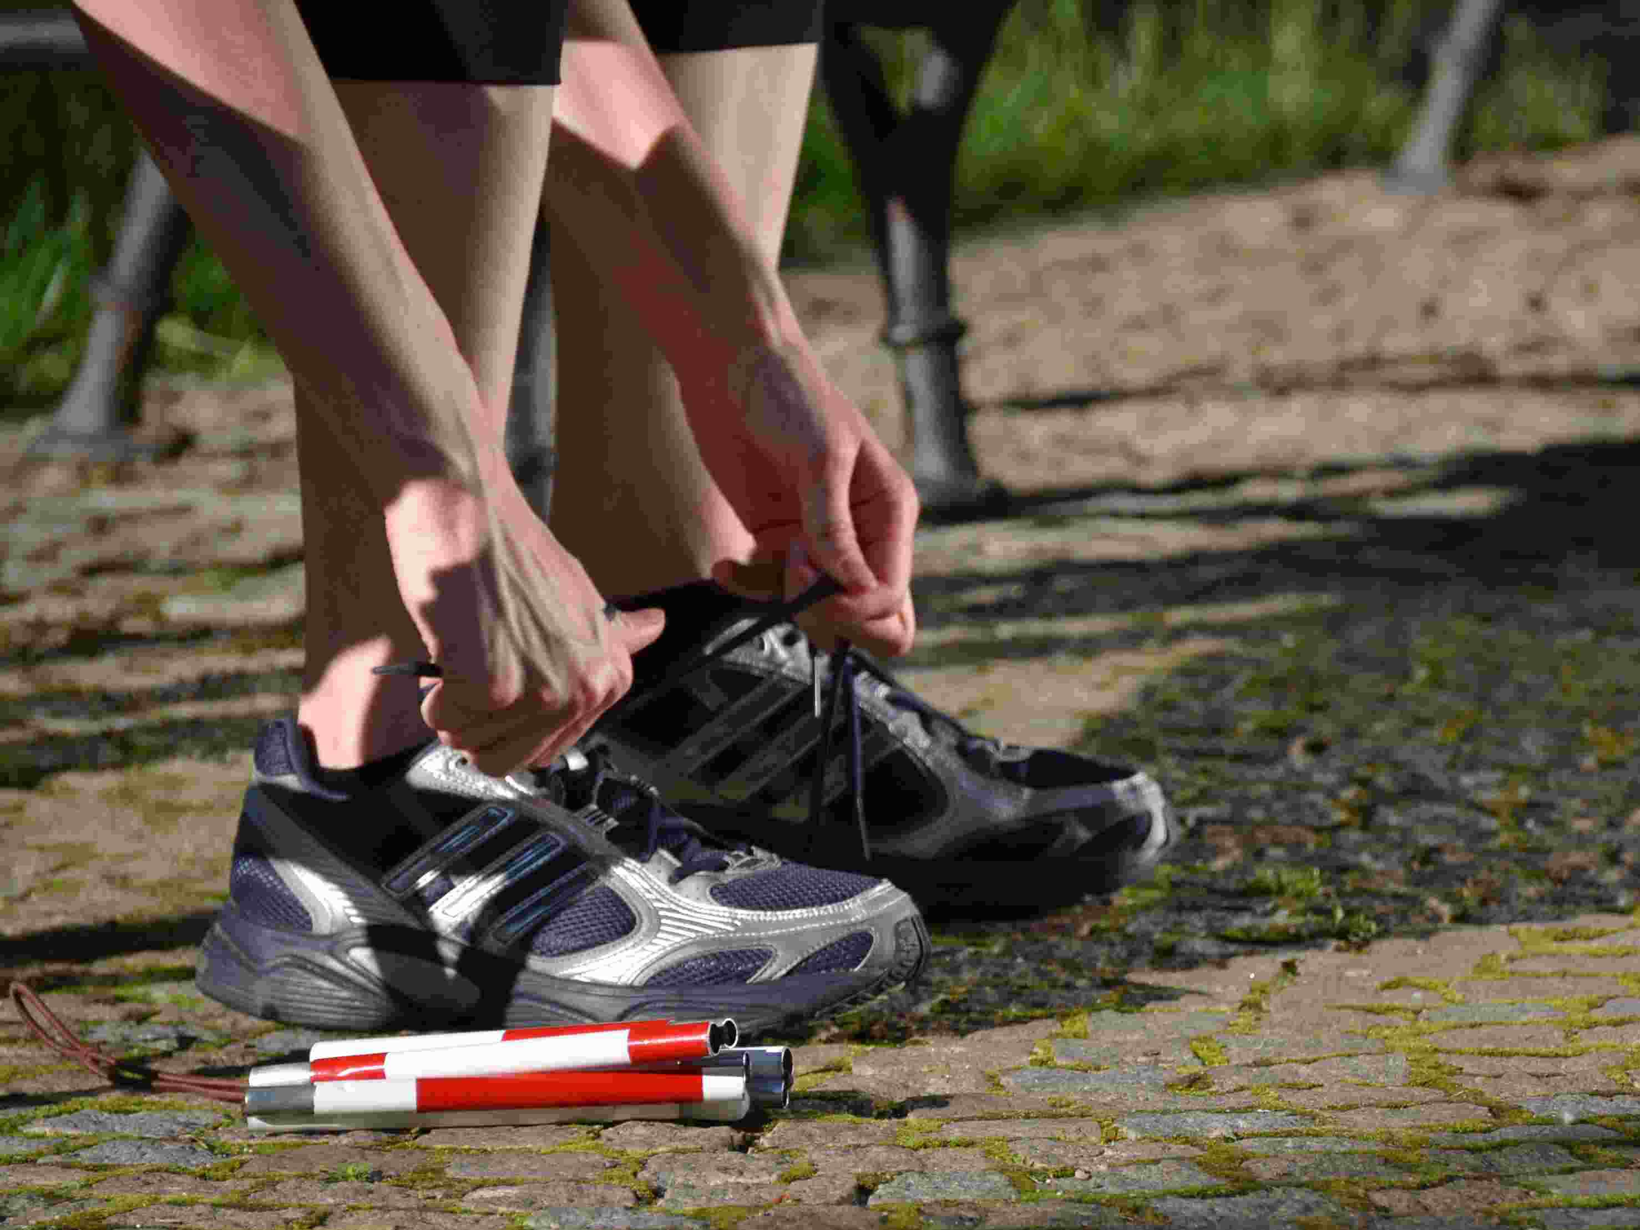
Foto: Petra Zimermanová, Šárka Buyny (str. 3), Radek Cihla (str. 4), Pavel Radosta
(str. 4, 5), Ria Korcová (str. 13), archiv LORM z.s.

